Széchenyi István Egyetem
Gépészmérnöki, Informatikai és Villamosmérnöki Kar
Informatika Tanszék
SZAKDOLGOZAT
Somogyi Zoltán
Mérnök Informatikus BSc szak
[2025]

[Gerincen:] Somogyi Zoltán, 2025


SZAKDOLGOZAT
IoT és gépi látás használata a szőlészetekben és borászatokban
Somogyi Zoltán

Mérnök Informatikus BSc szak

2025
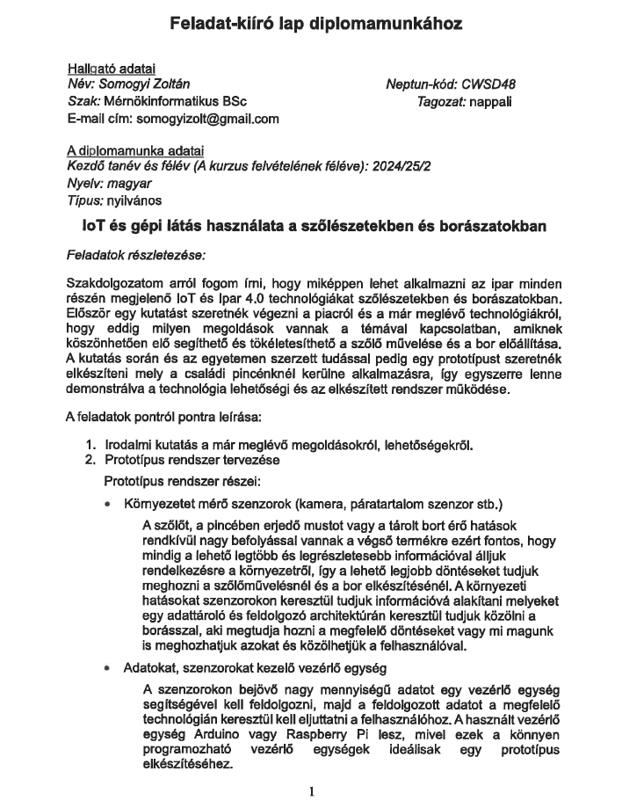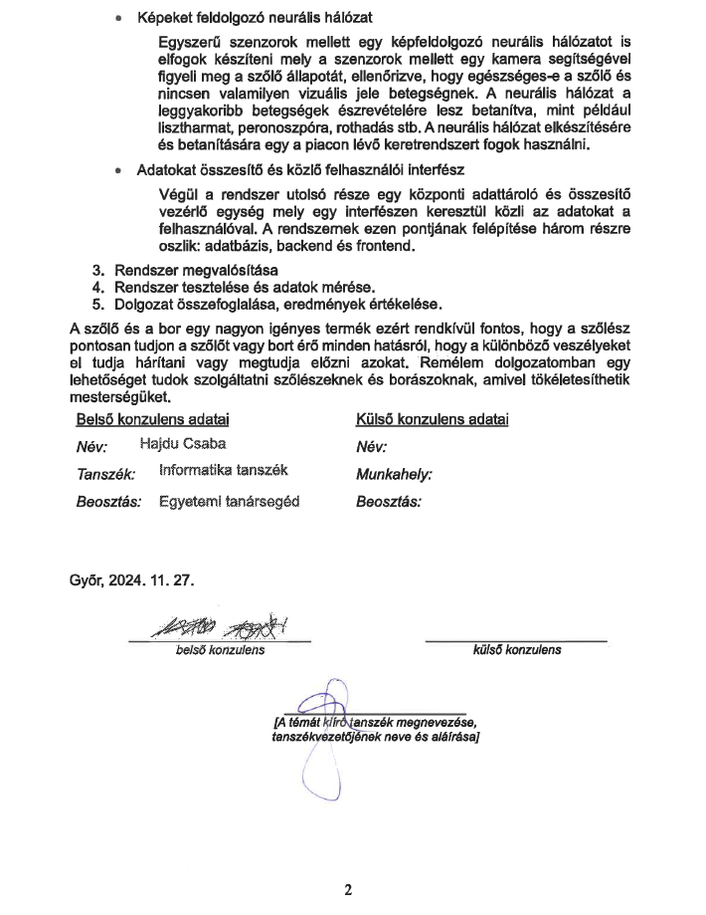

Nyilatkozat
Alulírott, Somogyi Zoltán (CWSD48) Mérnökinformatikus BSc szakos hallgató kijelentem, hogy a „IoT és gépi látás használata a szőlészetekben és borászatokban” című szakdolgozat feladat kidolgozása a saját munkám, abban csak a megjelölt forrásokat, és a megjelölt mértékben használtam fel, az idézés szabályainak megfelelően, a hivatkozások pontos megjelölésével.
Eredményeim saját munkán, számításokon, kutatáson, valós méréseken alapulnak, és a legjobb tudásom szerint hitelesek.

Győr, [beadás dátuma]
hallgató

Kivonat
IoT és gépi látás használata a szőlészetekben és borászatokban
[1 oldalas, magyar nyelvű tartalmi kivonat]

Abstract
IoT and machine vision solutions in viticulture and winemaking

[1 oldalas, angol nyelvű kivonat]

Tartalomjegyzék
Tartalom
Nyilatkozat 6
Kivonat 7
Abstract 8
Tartalomjegyzék 9
Bevezetés 12
Kapcsolódó munkák 16
1. A bor kultúra három eleme 16
2. IoT a szőlészetben 17
2.1. Üzleti oldal 17
2.1.1. Szőlészet folyamata 17
2.1.2. Munkák a szőlőben 19
2.1.3. IoT használata a szőlőben 21
2.2. Technikai oldal 23
2.2.1. Rendszer architektúra 23
2.2.2. Technológiák 26
2.2.2.1. Vezérlők 26
2.2.2.2. Tápellátás 27
2.2.2.3. Kommunikációs eszközök 29
2.2.2.4. Szenzorok 30
2.2.3. Speciális megoldások 32
2.2.3.1. UAV, Robotok 32
2.2.3.2. Gépi látás 34
3. IoT a borászatban 36
3.1. Üzleti oldal 36
3.1.1. Borászat folyamata 36
3.1.2. IoT használata a borászatban 37
3.2. Technikai oldal 39
3.2.1. Rendszer architektúra 39
3.2.2. Technológiák 39
3.2.2.1. Környezeti szenzorok 40
3.2.2.2. Bor szintmérő szenzorok 41
3.2.2.3. Bor kémiai szenzorok 41
3.2.3. Okos hordók 43
3.2.3.1. Bója [34] 43
3.2.3.2. Okos dugó [43] 45
3.2.3.3. Rezonancia [44] 46
3.2.3.4. Úszófedélen [45] 46
4. Előnyök és hátrányok 47
4.1. Előnyök [46] 48
4.2. Hátrányok [46] 49
5. Piackutatás 50
5.1. Okos mezőgazdaság 50
5.2. Magyar borpiac 51
6. Kutatás összefoglalása 52
BorHáló prototípus 53
1. Követelmények 53
1.1. Szerver használati esetek 53
1.1.1. Fiók használat 54
1.1.2. Összesítő ’home’ oldal megtekintése 55
1.1.3. Navigáció 55
1.1.4. Adatok megtekintése 56
1.1.5. Eszközök kezelése 57
1.1.6. Adat feltöltés 57
1.1.7. Gépi látás eredményének megtekintése 58
1.2. Szenzor állomás 58
1.3. Gépi látás 59
2. Architektúra terv 60
2.1. Teljes rendszer 60
2.1.1. Architektúra 60
2.1.2. Komponensek 61
2.2. Szerver struktúra 62
2.3. Adatbázis 62
2.4. Szenzor állomás 62
2.5. Betegség felismerő 62
Irodalomjegyzék 63
Mellékletek 65

Bevezetés
Az utóbbi évtizedekben az informatikai technológiák rohamos fejlődésbe kezdtek, melyek újabb és újabb lehetőségeket nyújtanak az élet különböző területein. Egy ilyen technológiai terület, melynek célja minden fizikai dolog digitalizálása és hálózatra kötése az Internet of Things (magyar megfelelője: Internet Dolgai). Szenzorok és aktuátorok használatával képesek vagyunk leírni az adott objektum teljes környezetét, melyek tulajdonában optimalizálni és automatizálni tudjuk az üzleti folyamatainkat.
Az Internet of Things rendkívül sok területen képes megjelenni az otthonoktól kezdve, ahol a különböző háztartási eszközök digitalizálása megy végbe, az iparon keresztül, ahol a futószalag menti gépek mellett rengeteg lehetőség és igény jön létre az automatizálásra és a környezet megfigyelésére, a mezőgazdaságig, mely ezen dolgozat témája is. A mezőgazdaságon belül is rendkívül sok terület megjelenik, mint például a precíziós gazdálkodás, precíziós állattenyésztés vagy okos üvegházak. A dolgozat a precíziós gazdálkodáson belül a szőlészetekben és borászatokban megjelenő digitalizációs lehetőségekre és technológiákra tér ki.
A mezőgazdasági munkák természetüknél fogva rendkívül kockázatosak és kiszámíthatatlanok, ide tartozik akár fokozottan is a szőlő termesztés. Az időjárás kiszámíthatatlan volta miatt a szőlőtermelők rendkívül sok problémába tudnak ütközni évről évre. Ezt fokozza az utóbbi évtizedekben meginduló rohamos klíma változás, melynek köszönhetően a hagyományos termelői és gazdálkodói technikák elavulnak, hisz minden akár a környezet akár a termési ciklus is megváltozhat. Megjelenhetnek a változó éghajlat miatt teljesen új károkozók, melyekre a szőlő nincs felkészülve, ezért a gazdának kell reagálni a változásra különböző vegyszerek és technikák alkalmazásával. Az utóbbi években az évszakok ciklusa rendkívül összekavarodott, évről évre is akár különbözhet az évszakok váltakozása. A szőlésznek pontosan tudnia kell a tőkéket érő hatásokról, hogy megtudja előzni a szőlő károsodását és meg őrizze az épségét. A szőlő folyamatos megfigyelése lét fontosságú a mai szőlészetekben, erre ad választ és lehetőséget az okos mezőgazdaság.[1]
Bár az éghajlat változása a legnagyobb probléma, melyre az IoT választ tud adni, még rendkívül sok elem van, amellyel a szőlő gazdáknak meg kell küzdenie. Az időjárás mellett egy nagy probléma a vízhiány. Magyarországon több olyan terület is van, ahol szárasság miatt problémákba ütközhetünk a növénytermesztés terén.
Egy éghajlattól és környezettől eltávolodó probléma a munkahiány. Rendkívül sok olyan munka lehet egy szőlőben, mely sok fizikai munkát igényelhet. A napjainkban egyre kevesebben dolgoznak mezőgazdasági területeken a nyugati országokban, ezért itt egy munkaerőhiány alakul ki. Egyes fizikai munkákat viszont képesek vagyunk automatizálni szenzorok és aktátorok segítségével, így pótolni tudjuk a létrejött hiányt.
Egy európai szőlészetnek rendkívül sok szabálynak és regulációnak kell megfelelnie a piacra termeléshez, melyek nem csak államiak, hanem nemzetköziek is lehetnek, pontosan és precíziósan kell eljárni a szőlő termelésénél és a bor elkészítésnél. A különböző digitális eszközök segítenek ezen törvények és szabályok teljesítésében, akár a bor vizsgálatánál akár a szőlő ellenőrzésénél.
A bor készítésben és a bor tárolásban megjelenő szenzorok és digitalizáló eszközök is hatalmas jelentőséggel bírnak. A magas fokú környezeti akadályok hiányában itt az IoT infrastruktúra kiépítése sokkal egyszerűbb, ezért pincékben és raktárokban használt IoT rendszerek jobban hasonlítanak az iparban használtakhoz, mint a mezőgazdasághoz.
A pincében lévő must erjedés egy rendkívül érzékeny folyamat, melynek lefolyása meghatározza a létrejött termék minőségét, ennek a paramétereinek pontos vizsgálata elkerülhetetlen a modern borászok számára. Egy olyan termék esetében, mint a bor a tárolási környezet is rendkívül fontos, ennek mérésével megelőzhető a bor minőségének romlása az idő során.
A dolgozat első részében a témában már elkészített megoldásokat gyűjtöm össze és megadom, hogy pontosan mire is használhatók ezek a lehetőségek, módszerek. A szőlészetekben és borászatokban használt IoT megoldásokat felosztom 2 részre: szőlőben, pincébe használt szenzor hálózatokra. Ezen területek környezete és üzleti folyamatai teljesen eltérnek egymástól, ezért teljesen más technológiákat kell használnunk. Mindegyik irányt megközelítem előszőr üzleti oldalról, majd technológiai oldalról. Mindenekelőtt kifejtem pontosan miért is érdemes az adott területen alkalmazni szenzorokat és egyéb eszközöket, milyen előnyre tud szert tenni a befektető, majd megadom, hogy ezeket az eszközöket, hogyan lehet megvalósítani, milyen lehetőségeket és technológiákat kell használunk egy rendszer elkészítéséhez.
A dolgozat második részében egy általam elkészített prototípus leírása található, melyben demonstrálva van, hogy hogyan is lehet megalkotni egy ilyen IoT rendszert, milyen elemekből épül fel és mire kell figyelni a rendszer megvalósításánál. A prototípus egy szőlő megfigyelő rendszer, melynek használatával az adott növény állapotát figyelve vagyunk képesek optimalizálni a gondozását.
A prototípus szenzorokon és egy kamerán keresztül gyűjt adatot a környezetből, mely adatokat egy vezérlő dolgoz fel, a prototípus esetében ez egy Raspberry Pi 4 Model B mikrovezérlő, mely könnyű programozhatósága miatt tökéletes egy ilyen prototípus elkészítéséhez. A vezérlő által elküldött adatokat egy központi szerver fogadja mely a felhasználónak közvetíti a már feldolgozott információt. A kapott adatokat a felhasználó már tiszta és átlátható formában kapja, így képes meghozni a megfelelő üzleti döntéseket.
A rendszer központjában egy gépi látást megvalósító neurális hálózat áll. A vezérlőre felszerelt kamera képeit, így a központi rendszer feldolgozza és a megállapításokat közli a felhasználóval. Ez a gépi látás a betegségeket fogja vizsgálni és megállapítja, hogy milyen károkozó kínozza a növényt.
A cél, hogy a prototípus egy átfogó képet adjon egy valódi IoT rendszer működéséről. Erőforrások hiányában nem lehetséges a rendszert egy a valódi mai megoldáshoz hasonló szintre emelni, viszont a dolgozatba leírom, mely területeken fejleszthető tovább a prototípus, így megközelítve egy modern IoT szenzor hálózatot.
Dolgozatom végső célja, hogy egy olyan megoldást adjak szőlő gazdák és borászok számára, mellyel tökéletesíthetik mesterségüket és lehetőséget nyújt arra, hogy lépést tudjanak tenni a környezeti változásokkal.

Kapcsolódó munkák

A bor kultúra három eleme
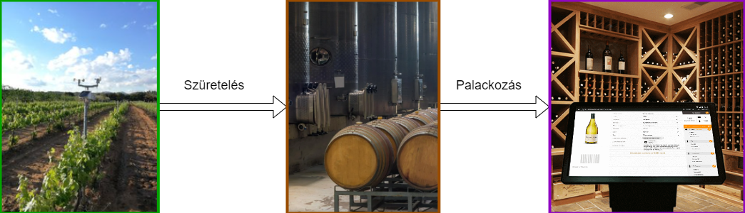
Mérnöki szempontból tekintve a borászat rendszerét három kisebb részre tudjuk felosztani. Ezen rendszerek mindegyikét máshogy kell megterveznünk, más elemeket kell, hogy használjunk az IoT rendszerek kiépítésének érdekében. A területek nem csak üzleti szempontból térnek el egymástól, hanem technikai korlátok is mások. A különböző részeken más és más szenzorokat és technológiákat kell használni. [1. ábra]
1. ábra Borkultúra 3 eleme
Az első rendszer a szőlő maga, ahol különböző szenzorokkal tudjuk meghatározni a szőlőt érő környezeti hatásokat, amelyeket a borász rendelkezésére tudunk bocsátani. Az aktuális és az eddigi adatokból (időjárás minták, eddigi minták) alapján egy döntési javaslatot is tudunk akár adni a borász számára. A környezet sokszor szélsőséges is lehet például egy vihar esetén, így a kialakított rendszert fel kell készíteni a különböző környezeti kihívásokra. Olyan technológiákat kell használunk melyek alkalmasak egy telek különböző részei között megteremteni a kommunikációt. Ez a területe az IoT-nak az okos mezőgazdasághoz tartozik vagy másnéven a precíziós mezőgazdasághoz.
A második rendszer a pince, ahova a szőlő a szüret során kerül. Itt a szőlő feldolgozása során használt gépeket, hordókat tudjuk megfigyelni, biztosítva a must forrásának, erjedésének helyes lefolyását. Itt is fontos a pince környezetének a megfigyelése, hisz rengeteg változó hat a forrásban lévő bor állapotára. Különleges szenzorokra van szükségünk melyekkel meg tudjuk figyelni a bor kémiai összetételét a forrás és az érlelés során.
Az utolsó rendszer pedig a raktár, ahol a bor érlelésre kerül sor. A bor minőségének megőrzése vagy fokozása érdekében fontos az azt Érő hatássokat precízen irányítani. Az IoT rendszereknek köszönhetően nyilván tudjuk tartani a borokat: minőségüket, fajtájukat, milyen hordóban kerülnek/kerültek érlelődésre, mikori az évjárat.
A dolgozatban a borkultúra 3 eleméből az első kettőről lesz szó, ahol létrejön és elkészül a bor maga. A következő fejezetekben leírom, hogyan is épülhetnek fel a szőlészetekben és a borászatokban az IoT rendszerek.

IoT a szőlészetben

Üzleti oldal

Szőlészet folyamata
A szőlő az év során különböző szakaszokba lép, melyeket fontos a gazdának nyomon követni. Ezek a szakaszok: rügyfakadás, hajtásnövekedés, virágzás, zöld bogyók kifejlődése, termés érése, hajtások érése és végül a lombhullatás. Ezen szakaszok mindegyike folyamatos munkát és oda figyelést követel.[2]
Egy pincénél rendkívül sok munka van, mint metszés, trágyázás, új hajtások oltása, kapálás, zöldmunkák elvégzése, permetezés, új tőkék ültetése, elöregedett tőkék kivágása és végül a szüret. Ezeket a munkákat ciklikusan kell elvégezni, de nem automatikusan a környezeti hatások és a szőlőfajták különböző igényei miatt. A következő lépések idejét mindig nekünk kell meghatároznunk, hogy mikor tesszük meg pontosan őket, így gyakran nehéz döntés elé állunk.

IoT használata a szőlőben
Egy szőlő gazdának rendkívül sok feladta van az év során, melyeknél folyamatosan döntések sokasága elé áll. Meg kell határozni, mikor kell elvégezni a különböző feladatokat, ha rosszul döntünk végzetes is lehet a szőlőnek, illetve el kell döntenie, hogy milyen módszereket használunk a szőlő művelésére. Permetezés során meg kell határozni milyen betegség fenyegeti a szőlőt, hogy a megfelelő vegyszereket vagy módszereket használjuk. Ezen döntésekben segíteni tudjuk a szőlő gazdát szenzorok segítségével, melyeknek köszönhetően információkkal látjuk el és egy becslést is adhatunk a szőlő állapotáról megfelelő üzleti logika mentén. Az információknak köszönhetően a gazda már könnyedén meg tudja állapítani miképpen járjon el a szőlővel.
Az információk szolgáltatásán felül lehetőség van egyes folyamatok automatizálására.. Olyan folyamatokat, mint a gyomirtás, kártevő irtás, öntözés vagy a permetezés könnyebben tudunk automatizálni. Nem csak meg tudjuk kímélni a gazdát a fizikai munkától, hanem szenzorokon keresztül meg is tudjuk állapítani mikor kell elvégezni ezeket a feladatokat.[3]
Rendkívül sok paraméter tudunk mérni a szőlő körül, melyek segítenek mérni a szőlő állapotát. Ezekkel a paraméterekkel három fő dolgot tudunk megadni: a szőlőnek elég víz áll a rendelkezésére, beteg-e a szőlő és kell-e ez elleni tenni valamit, illetve meg tudjuk becsülni, hogy mekkora hozama lesz a szőlőnek az adott évben. De további paramétereknek köszönhetően egyéb információkhoz is hozzá férhetünk, mint meg tudjuk adni a szőlő minőségét, illetve optimalizálni tudjuk a szőlő érését.[4], [5]
A paraméterek, amelynek köszönhetően meg tudjuk adni a szőlőt érő víz mennyiséget a talajnedvesség és időjárás előre becslése. A szőlőt érő nedvesség nem csak megállapítani tudjuk, hanem állítani is okos öntözők segítségével, melyek a szenzoroknak köszönhetően pontosan tudják, mennyi vízre van szüksége a növénynek, így ha éppen esett nem fogjuk elönteni fölöslegesen a szőlőt vízzel, amivel nem csak, hogy a szőlő állapotát javítjuk, hanem a kiadásokat is minimalizáljuk.[6]
Az új technológiáknak köszönhetően, mint a mesterséges intelligencia képesek vagyunk a vizuális adatokat is feldolgozni, mint a képeket. A képek feldolgozásával rendkívül sok dolgot tudunk csinálni, mint a terméshozam becslése vagy a betegségek vizuális jeleinek észrevétele.[7]
Ezenkívül még rendkívül sok paraméter van melyek segítenek feltérképezni a szőlő állapotát, növekedését és egy képet tudnak adni a hónapok alatt végbe menő fejlődésről. Ilyen paraméterek a szőlőtőke vagy vessző vastagsága, a talajhőmérséklet, pártartalom, levél nedvesség, UV fény mennyiség, légnyomás vagy a szélerősség. Ezen paraméterek mindegyikének mérésére megvannak a megfelelő szenzorok, melyek különböző működésűek és költségük.[1]
Az Internet of Things rendszer így segítenek a gazdák részére az erőforrásaik használatainak optimalizálására, hogy így a lehető legjobb minőségű és legtöbb mennyiségű termést tudják begyűjteni, illetve az összegyűjtött adatok használatával a következő években a lehető legjobb stratégiát tudják kiválasztani a szőlő művelésére, ez az adatalapú döntéshozatal (Data Driven Decision Making).

Technikai oldal
Egy mezőgazdasági IoT rendszer felépítése egy rendkívül bonyolult folyamat, mivel rendkívül sok korlát, probléma és akadály van, amiket a tervező mérnököknek át kell hidalnia. Ilyen akadályok lehetnek a különböző környezeti tényezők, melyeket a le fejlesztett rendszernek kepésnek kell lennie kiállni. Továbbá a mezőgazdasági területek általában rendkívül nagy területen nyúlnak, ahogy egy szőlő is több sorból állva is lefedhet egy hegyoldalt, ezért, ha csak egy-kettő szenzor állomással látjuk el az adott területet, akkor a gyűjtött információ nem lesz alkalmas a terület egészét reprezentálni. Ezért a területet egyenletesen kell állomásokkal ellátni vagy a szenzort, információ gyűjtést végző állomást mozgás képessé kell tenni, mint például egy drón segítségével.

Rendszer architektúra
A szőlőben kialakított rendszer 4 fő részből épül fel, melyek mindegyikének más és más a feladat. [7. ábra]
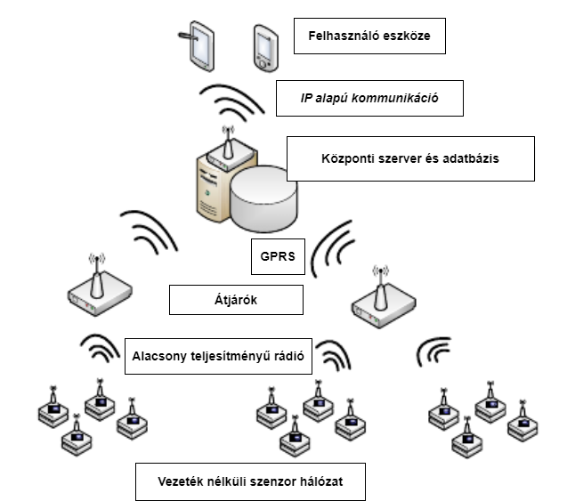
2. ábra Rendszer architektúra
[1]
Az első réteg egy vezeték nélküli szenzor hálózat, melynek fő feladata a növények mentén az adatok gyűjtése és továbbítása a következő réteg számára. Ezeknek a szenzor állomásoknak képeseknek kell lenniük a hálózathoz való csatlakozásra valamilyen alacsony teljesítményű vezeték nélküli adat továbbító protokollon keresztül. A vezeték nélküliség azért lét fontosságú, mivel egy mezőgazdasági környezetben nem lehetséges sok esetben a kábellel való ellátása az állomásoknak, így az itt lévő eszközöket, mind a hálózathoz való csatlakozását, mind az árammal való ellátását meg kell oldani vezeték nélkül.[1], [7. ábra], [11. ábra]
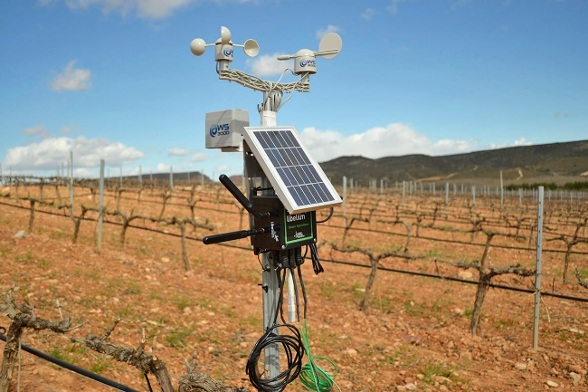
3. ábra Szenzor állomás
[8]
A következő réteg szorosan kapcsolódik az előzőhez, melynek fő feladata a szenzor állomásoktól kapott információ aggregálása, majd az összesített információ továbbítása, valamilyen egységes interfészen keresztül. Ezeket az eszközöket átjáróknak nevezhetjük, melyek általában már vezetékesen vannak kapcsolódva hálózathoz, hisz ezeket már nem szükséges elhelyezni a szőlőben, így az eddigi akadályok feloldásra kerülnek.[1], [9]
Az aggregált információ az interneten vagy lokális hálózaton keresztül végül eljut egy központi adatfeldolgozó szerverhez, mely feldolgozza és eltárolja az információt. A szervernek rendkívül fontos feladata a nagymennyiségű adat feldolgozása. Egy nagy rendszer esetén szükség van már Big Data feldolgozó analitikus eszközökre, melyek tovább használható információvá alakítjuk a temérdek mennyiségű nyers adatot. Jelentéseket, statisztikákat és értesítéseket hozhatunk itt létre, hogy támogassuk a felhasználót.[1]
Az utolsó réteg a prezentációs réteg, mely lehetővé teszi a felhasználó számára a gyűjtött információ megtekintését akár különböző eszközökön keresztül. Lehetőség van weboldalak fejlesztésére vagy telefonos applikáción keresztül az adatok közlése. [9. ábra]
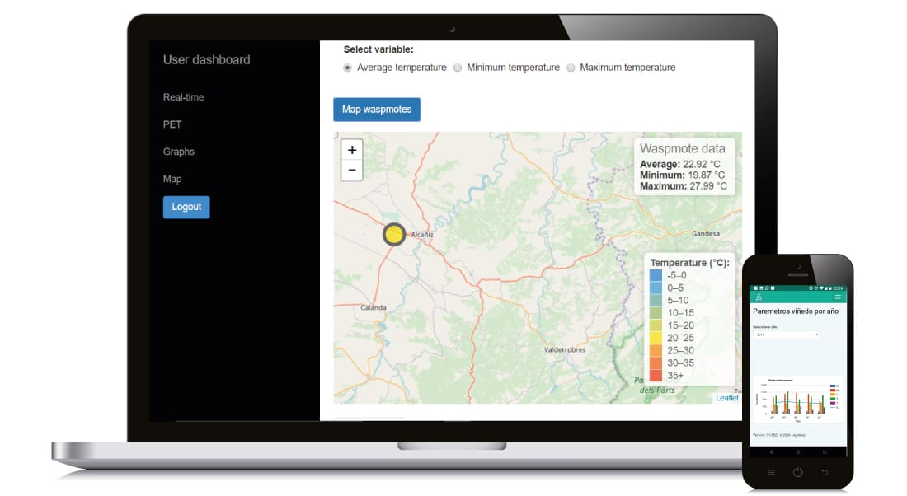
4. ábra UI példa
[8]
Egy ilyen rendszer, hálózat megtervezésénél fontos szemelőt tartanunk különböző szempontokat, mint, hogy a rendszer külső veszélyektől biztonságos legyen, akár környezeti akár kiber veszély legyen az. Fontos az, hogy a rendszerünk tovább méretezhető legyen és a hálózat alapból is képes legyen nagy mennyiségű adat kezelésére. Meg kell határoznunk milyen rendelkezésre állású, megbízhatóságú és biztonságosságú rendszert akarunk létrehozni.

Technológiák
Az architektúrából is látható, hogy egy ilyen rendszer megvalósításához rendkívül sok különböző technológiákra van szükségünk, ezeket a rendelkezésre álló erőforrásoknak és lehetőségeknek megfelelően kell megválasztani.
      - Vezérlők
A vezérlők vagy mikrokontrollerek feladata a szenzorok és egyéb eszközök által szolgáltatott információ gyűjtése és továbbítása.
Fontos, hogy a kiválasztott vezérlő alacsony energia költségű legyen, hisz folyamatosan üzemelnie kell vezetékes táp ellátás nélkül, így minden lehetséges helyen minimalizálnunk kell az energiafelhasználást. A bővíthetőség érdekében érdemes olyan eszközöket választani, melyeknél egyszerű az eltérő eszközökkel való kommunikáció megoldása. Ezek mellett meg kell állapítani, hogy mennyi és milyen bemenetre van szükségünk, hány szenzort akarunk alkalmazni és rendelkezésre állnak-e a megfelelő bemeneti portok a mikrokontrolleren.[10]
A piacon rendkívül sok mikrokontroller van, melyek különböző felhasználásúak lehetnek. Egyes kontrollerek rendkívül sokoldalúan felhasználhatóak lehetnek, mint az Arduino vagy a Raspberry Pi kontrollerek, mások sokkal speciálisabbak, melyek csak az adott feladatra alkalmasak. A következő táblázatba pár lehetséges kontroller van felsorolva.
Név | Processzorok | Megjegyzés | Ábra
Arduino MKR WAN 1310 | SAMD21 Cortex®-M0+ 32bit low power ARM MCU | Az arduino mikrokontroller gyártó MKR családja külön IoT megoldásokra lett specializálva, mely alapból fel van szerelve vezetéknélküli kommunikációs megoldásokkal | 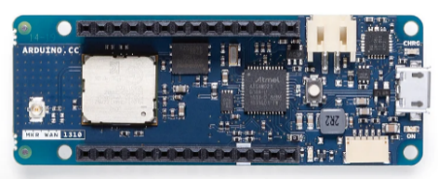
Raspberry Pi 4 | Broadcom BCM2711, Quad core Cortex-A72 (ARM v8) 64-bit SoC @ 1.8GHz | A Raspberry Pi mikrokontrollerek szinte kis számítógépek, így bonyolultabb feladatok megoldására is képesek, viszont energia igényük nagyobb is lehet. | 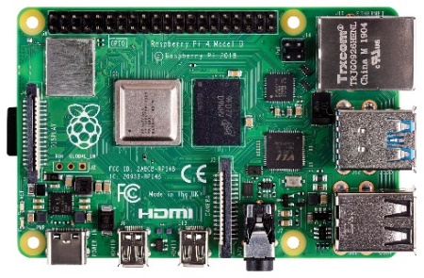
nRF5340 | 128/64 MHz Arm Cortex-M33 application processor with 1 MB Flash & 512 KB RAM | Egy alacsony energi költségű és teljesítményű megoldás, mely alacsonyabb szintű feladatok ellátására alkalmas, mint a szenzorok kezelése és adat továbbítása. | 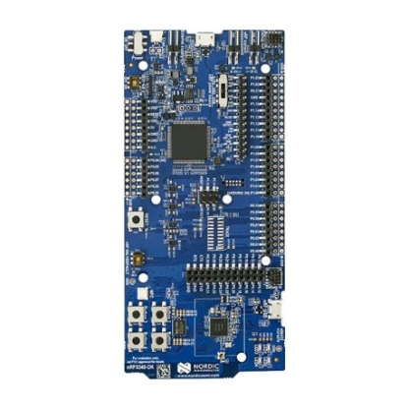
ESP32-D0WDQ6 | Xtensa® single-/dual-core 32-bit LX6 microprocessor(s) | Kicsi méretű, és kicsi az energia igénye, így hasznos IoT megoldásokhoz. | 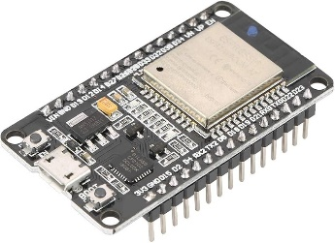
1. táblázat Mikrokontrollerek
[11], [12], [13], [14], [15]
      - Tápellátás
Egy okos mezőgazdasági IoT rendszernek egy kritikus pontja a fizikailag elszigetelt állomások tápellátása. Egy mezőgazdasági területen nem áll módunkban sokszor a vezérlők, szenzorok kábelen keresztül központi hálózatra csatlakoztatás, ezért egyéb módszerekhez kell folyamodnunk.
A mezőgazdasági tápellátásra a fő eszköz lehet a napenergia felhasználása, mivel mérni kívánt növényeknek, esetünkben a szőlőnek, amúgy is szükséges a napsütés, így az eszközünk is hozzáférhet ehhez az energiaforráshoz napelemek használatával, így lehetőségünk van a hálózatra csatlakozás nélkül napközben ellátni az eszközünket energiával. Viszont a napsütés nem mindig garantált nap közben, még kevésbé este, ezért az eszközöket el kell látni akkumulátorokkal, amik ki tudják egészíteni a napelemeket. Az akkumulátorok töltése lehetséges, a többlettel, amit a napelem hoz, viszont ez nem mindig elég, így legtöbbször az akkumulátorok cseréje és töltése szükséges.
Ahhoz, hogy a szenzor államosunk folyamatosan funkcionáljon és a rendelkezésre állása a lehető legoptimálisabb legyen érdemes olyan hardvert választani, melynek az energia felhasználása minimális. Egy saját architektúra tervezésekor fel kell térképeznünk, melyek a rendszer azon részei melyek kritikusak energia igény szempontjából és ezeket a gyenge pontokat orvosolni kell. Általában egy IoT rendszerben a biztosan megjelenő magas energia igényű pontok maga a vezérlő és a kommunikációs modul, melyeknek folyamatosan üzemelniük kell, mert különben az IoT állomás egésze sem képes funkcionálni.
Az energiafelhasználás optimalizálását viszont nem csak a hardver megfelelő kiválasztásával lehetséges elérni, hanem szoftveresen is tudunk segíteni, erre több algoritmus és eljárás létezik. Lehetőség van az eszközök alvó és futó üzemmód ciklikus váltogatásával, így elérve, hogy a holt időszakban a rendszer ne használjon fel feleslegesen energiát. Egy másik opció a rendszer rendelkezésre álló energiájának folyamatos mérése és figyelése, melynek függvényében működtetjük a rendszer különböző prioritási szintjeit. Egy ilyen algoritmus implementálásánál és tervezésénél két dolgot kell figyelembe venni: mik azok az időszakok, amikor a rendszer üzemelése fontos és a rendszer mely részeinek a működésének magas a prioritása.[16]
Egy lehetséges architektúra látható a 10. ábrán, mely szemlélteti az akkumulátor és a napelem egymás kiegészítését és a prioritási szintek szerinti tápellátást. Általában a nap során a napeleme szolgáltatja a szükséges áramellátást. Az este folyamán az akkumulátor veszi át az irányítást. A napközben, ha nem áll rendelkezésre elég áram, akkor az alacsonyabb prioritási szinteket lehetőségünkbe áll kikapcsolni, így biztosítva a fontosabb komponensek működését. Az este folyamán alvó módba tudjuk állítani az olyan komponenseket, melyek működése fölösleges vagy amúgy sem teljes a sötétben, mint a kamera vagy az UV szenzor.[16], [10. ábra]
A különböző komponenseket prioritási csoportokba tesszük, így betudjuk osztani a rendelkezésre álló áramforrást. Az első prioritási csoportba olyan eszközök tartoznak, melyek működése létfontosságú, ilyenek a vezérlők és különböző moduljai, illetve a legfontosabb szenzorok. Ezek csak akkor kapcsolnak ki, ha a táp ellátás a minimum szint alatt van. A második prioritási csoportban azon eszközök vannak, melyek folyamatos működése fontos, de nem létfontosságú, így ezek is adott töltöttségi szint alatt kerülnek kikapcsolásra. Az utolsó prioritásí szintbe, olyan eszközök vannak, amik kikapcsolhatók az este folyamán és működésük nem létfontosságú.[16], [10. ábra]
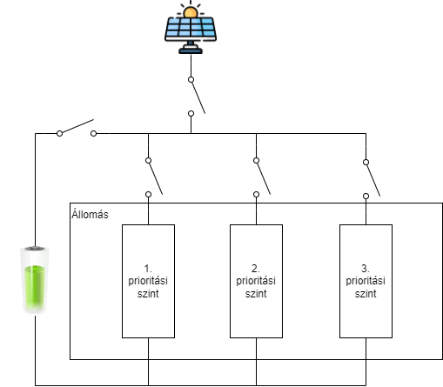
5. ábra Tápellátás architektúra
[16]
      - Kommunikációs eszközök
A tápellátás mellett egy kritikus pontja a rendszernek a kommunikáció hasonló problémák miatt, itt sem mindig lehetséges az információ továbbítása kábelesen, mint Etherneten keresztül. Így az adatokat valamilyen alacsony teljesítményű vezetéknélküli kommunikációs protokollon keresztül szolgáltatnunk az átjáróknak, melyek továbbítják az információt a központi szervernek.
A vezeték nélküli szenzor hálózat kommunikációjára rendkívül sok kommunikációs protokoll, megoldás lehetséges. Érdemes itt egy alacsonyabb teljesítményű és nagyobb hatótávolságú protokollokat használni, hogy minimalizálni tudjuk a fogyasztást és a szükséges átjárók számát a hálózatban.[9]
Két alacsony teljesítményű kommunikációs protokoll a ZigBee és a LoRaWAN, melyek tökéletesek IoT megoldásokra. Kisebb csomag továbbítására alkalmasak, akár nagyobb hatótávolságokra is, viszont amiben hátrányt nyújtanak, az a továbbítási sebesség, így ezek nem tökéletesek nagyobb méretű, mennyiségű adat továbbítására. Nagyobb sebességet nyújt a Wi-Fi technológia, mellyel már bonyolultabb, több információt is tudunk továbbítani teljesítmény növelés cserébe. Egy köztes megoldás a Bluetooth, melynek a továbbítási sebbessége valamivel nagyobb alacsony teljesítmény mellett.[17], [2. táblázat]
Név | Frekvencia tartomány | Adatsebesség | Átlagos lefedettség | Fogyasztás
ZigBee | 870 MHz, 902–928 MHz, 2.4 GHz | 20 kbps–250 kbps | 10m – 1.6 km | Alacsony
LoRaWAN | 433 MHz, 868 MHz | 250 bps – 50 kbps | >10 km | Alacsony
Wi-Fi | 2.4 GHz, 5 GHz | 1.2 Mbps – 54 Mbps | 100 m | Magas
Bluetooth | 2.4 GHz | 720 kbps – 1 Mbps | 1-10 m | Alacsony
2. táblázat Vezeték nélküli kommunikációs protokollok
[17]
Ha a központi szerver nem a helyszínen található, akkor nem lehetséges átjárók hálózatán keresztül eljuttatni az adatokat, csomagokat a felsorolt eszközökkel. Ezért az adatokat IP csomagok formájában kell továbbítanunk az Interneten keresztül, mely végbe mehet Ethernet segítségével kábelesen, mely nem minden esetben lehetséges, vagy megtehetjük GPRS, azaz mobilinterneten keresztül, mely egy vezeték nélküli megoldást nyújt, ha rendelkezésünkre áll lefedettség.[1]
      - Szenzorok
Rendkívül sok szenzor áll rendelkezésünkre, melyeknek köszönhetően információt, adatokat gyűjthetünk a szőlő állapotáról.
Megnevezés | Leírás | Típus | Kép
Hőmérséklet szenzor | A szenzort érő analóg hőmérsékletet analóg feszültségé alakítja át, így adattá alakítva a hőmérsékletet. | MICROCHIP MCP9700 | 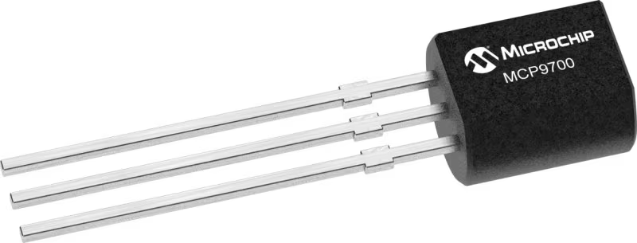
Páratartalom szenzor | A levegő relatív páratartalmát érzékeli. Megállapíthatjuk a szoba vagy terület páratartalmát. | Honeywell HIH-5030 | 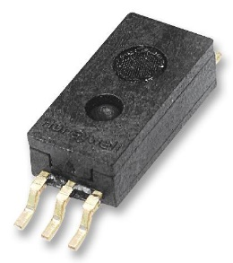
Talajhőmérséklet szenzor | A talaj hőmérséklet változását mérve elektromos jeleket ad le. | Vegetronix THERM200 | 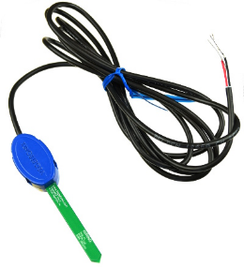
Talajnedvesség szenzor | Megbecsüli a talajban lévő víz mennyiségét. | DECAGON DEVICES EC-5 | 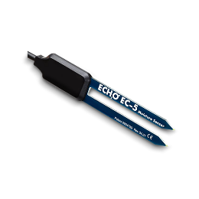
Levél nedvesség mérő | Megállapítja levél nedvességét, úgy, hogy meghatározza az ellenállás értékét a szenzor felületén. | DECAGON DEVICES Em50 | 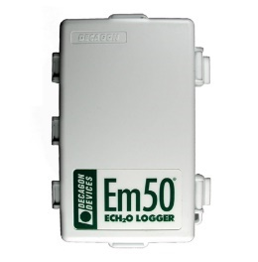
Dentrométer | A növény szárára téve, méri a szár átmérőjét. Így tudjuk mérni a tőke fejlődését | Ecomatik diameter dendrometer DD-S | 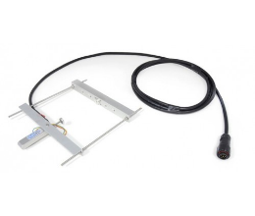
Összetett időjárást mérő állomás | Képes megfigyelni a légköri nyomást, hőmérsékletet, páratartalmat, szélsebességet, szélirányt, napfényt és UV sugárzást | DAVIS Vantage Pro2 Plus | 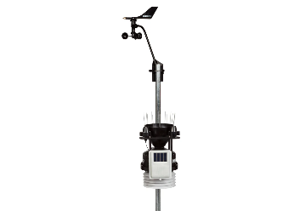
UV fény érzékelő | Képes meghatározni a szenzort ért UV fény erejét, ami elronthatja a borunkat, vagy mérhetjük a szőlőt ért UV mértékét. | GUVA-S12SD | 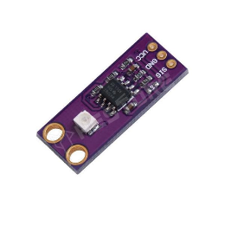
3. táblázat Szenzorok
[1], [13], [18], [19], [20], [21], [22], [23], [24]

Speciális megoldások
      - UAV, Robotok
A vezetéknélküli szenzor hálózatok, mellett más lehetőségek is kínálkoznak a precíziós gazdálkodás alkalmazására, implementálására a szőlőben. Egy ilyen megoldás a drónok vagy UAV-k (unmanned aerial vehicle, pilóta nélküli légi jármű) használata, amivel lehetőség van a szőlőről adatokat gyűjteni vagy képeket készíteni a terméshozam előre becslésére vagy betegségek detektálására.
Az utóbbi időben a technológiák folyamatos fejlődésének köszönhetően a drónok és UAV-k használata elterjedhetett az üzleti használatban is, így új lehetőségeket adva a kisebb, nagyobb vállalkozásoknak. Eddig, ha egy gazda felűlről szeretett volna képeket kapni a terméséről, telkéről akkor drágább megoldásokhoz tudott csak fordulni, mint repülőről készített felvételekhez vagy szatellites képekért kellett fizetni. A drónok ezzel szemben egy sokkal olcsóbb és pontosabb megoldást nyújtanak a szőlő felülőről történő vizsgálatáról.[10]
Drónoknak rendkívül nagy előnye a szenzor hálózattal szemben a mozgékonyság és flexibilitás. Ahhoz, hogy egy szenzor hálózattal teljes képet tudjuk adni a szőlészet egészéről teljesen le kell fednünk azt, így a kezdettleges költségek elég magasak lehetnek, míg drónok esetén egy drónnal is lehetséges összefogó információt gyűjteni a területről. Bár könnyebb lenne drónokkal felmérni a szőlő állapotát nem lehetséges, minden szenzor használata ezen eszközökön, olyan adatokat, mint talajnedvesség, UV fény nem lehetséges a drónokon, ezért sokkal célszerűbb a technológiák közös használata, hogy egymás hibáit ki tudják javítani.[10]
A drónok fő funkcionalitása képek készítése a szőlőről, így lehetőség van a terület modellezésére és a növényről készült képek feldolgozására. A szenzor hálózat állomásait nem érdemes kamerákkal felszerelni, mivel a kamerák energia igénye nagyobb a többi szenzorhoz képest, illetve a kamerával csak egy adott növényt tudnánk megfigyelni, ami nem optimális. Erre adnak egy tökéletes megoldást a drónok, mivel ezek az eszközök rendkívül mozgékonyak, így könnyedén készíthetünk felvételeket az egész telekről. A felvételek készítése után pedig könnyedén fel lehet tölteni ezekét az eszközöket a kijelölt töltőállomáson, ahol le is tudják adni az információt.
Egy optimális architektúrában a vezeték nélküli szenzor hálózat és a drónok kiegészítik egymást, ahol, ha a szenzorok valamilyen eltérést látnak az adott területen akkor koordinátával együtt jelentik a szervernek, mely kiküldi a drónt, hogy felvételt készítsen a kapott koordináta körüli területen lévő szőlő állapotáról, így azt vissza küldve a szerverhez az megtudja állapítani van-e valami probléma.[10], [11. ábra]
A drónok is rendelkeznek technikai korlátokkal, melyek figyelembevétele fontos. Mint a szenzoroknál itt is figyelembe kell venni az áramfogyasztás mértékét, hisz ez befolyásolja a repülési időt és ezen keresztül a bejárási területet. A drón alapvető funkcióit teljesítő komponensek mellett olyan eszközök részesülnek a fogyasztásból, mint a kamera, a lokalizáló eszköz, mely lehet GNSS alapú és az adat tároló. Lehetőség van az adatot folyamatosan valamilyen vezeték nélküli megoldáson keresztül azonnal továbbítani a felvétel készítése során például Wi-Fi használatával vagy a felvételeket eltárolni például egy SD kártyán és azokat csak utólag leadni a szervernek. Az adattárolás alapú megoldás sokkalta energia takarékosabb, míg a folyamatos továbbításnál nem kell törődnünk a rendelkezésre álló tárhellyel és szinte azonnali a képet kapunk a területről.
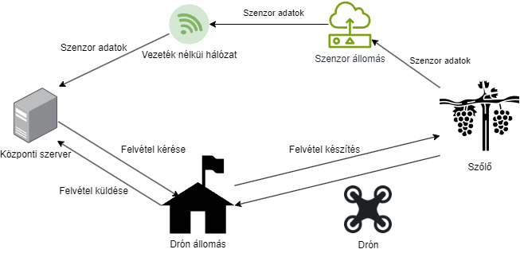
6. ábra Drón architektúra
[10]
      - Gépi látás
A hardver megoldások mellett fontos említést tenni a szoftveres adatfeldolgozásra. A mesterséges intelligencia fejlődésének köszönhetően különböző eszközök állnak rendelkezésünkre, melyeknek köszönhetően feltudjuk dolgozni a nagy mennyiségű információt, mely manuális átnézése rendkívül időigényes lenne. Vannak már olyan Big Data szoftver megoldások, melyek segítenek hatalmasa mennyiségű adatok feldolgozására.
Képek feldolgozása is lehetséges mesterséges intelligencia használatával ezt területet gépi látásnak nevezik. A szőlőben különböző funkciókkal rendelkező modelleket is tudunk betanítani, mint a hozambecslő, betegség és károkozó detektáló vagy érettség figyelő modellek.
Gépi látás folyamatának megvannak a maga lépési, amin az adat végig megy és egy eredményt szolgáltat a felhasználó számára. Az első lépés a kép készítése valamilyen kamrával vagy akár más eszközökkel. A piacon rendkívül sok kamera található, amik különböző lehetőségeket nyújtanak. A következő lépés a kép előfeldolgozása. Nem mindig megfelelő a nyers felvétel, amit a kamera készít ezért lehet valami féle képpen módosítani kell azt. A következő lépés a folyamat lényege, agya amikor az előfeldolgozott képet feldolgozzuk és megállapítjuk belőle a szükséges információkat, itt különböző feladatokat tudunk megoldani egy kisebb vagy nagyobb neurális hálózattal. Alapvetőbb gépilátási feladatok az osztályozás, objektum detektálás, szegmentálás és a kulcspont detektálás. Végül a kapott eredmények alapján előállítjuk a felhasználónak szolgáltatni kívánt szükséges információt.[7], [12. ábra]
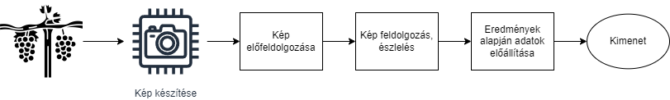
7. ábra Gépi látás folyamata
[7]
Kép adat
A gépi látás első lépésében szolgáltatjuk a képeket valamilyen technológiával, kamerával. Erre különböző megoldások léteznek, melyek más és más féle képpen szolgáltatják a nyers kép adatot. Lehetséges nyers kép adat fajták:[7]
- Fekete-Fehér kép: Csak fekete, fehér és a két szín kombinációjaként előállított pixelekből áll.
- Színes kép (RGB Image): A képpontok színesek.
- Színes-Mélységi kép (RGB-D Image): Minden pixelhez mélységi információt is tartalmaz.
- Spektrális kép (Spectral Image): Fotográfia és spektrográfia összességéből előállított nyers kép adat.
- Hő kép (Thermal Image): Minden pixel a hő intenzitást írja le.
Az adott kép adat fajtát az igényeinknek megfelelően kell megválasztanunk. Mezőgazdaságban érdemes legalább színes képeket szolgáltatni, mert például egy terméshozam becslőnél a keresett gyümölcs színe általában eltér a környezettől, így sokkalta egyszerűbb a detektálása szín felismerés esetén.
Képfeldolgozás
A képfeldolgozás legelterjedtebb algoritmusa a konvolúciós neurális hálók. Melyben az adat adott mennyiségű rétegeken keresztül halad át, majd ad egy kimenetet ad. Egy kép esetében az adat, egy adatt pixel vagy pixelek csoportja.
A rétegek egy konvolúciós neurális hálóban állnak a bemeneti rétegből, a rejtett rétegekből és a kimeneti rétegből, ahol megkapjuk az eredményt. A rejtett rétegek állnak konvolúciós rétegekből és pooling rétegekből és egydimenziós ki lapított rétegekből.[25]
A konvolúciós réteg feladata a fő számítások végzése. Ez a réteg fogja tartalmazni egy szűrő vagy kernel mátrixban a súlyukat, mely végig megy a képen és konvolúciós számításokat végezve fogja, megadni az adott lefedésre az eredményt. A réteg által megadott kimenet dimenzió csökkenek és tartalmazni fogják a réteg súlyait, melyek a tanítási fázisban lettek megadva. Itt olyan paramétereket kell megadni a tanítás előtt, mint a kernelek száma, az eltolás (stride) és a kitöltés (padding).[25]
A pooling réteg szintén egy szűrővel pásztáz végig a bemeneten, viszont itt nincsenek súlyok, így nem ad plusz információt a kimenetben, hanem csak csökkenti a dimenziókat. A rétegnek a funkciója a bemenet komplexitásának csökkentése valamilyen aggregáló megoldással, minimális információ vesztés mellett. Itt több aggregáló műveletet is tudunk alkalmazni, mint maximum, minimum vagy átlag számítás.[25]
A háló legvégén a kimenet érdekében a dimenziók kilapításra kerülnek és teljesen össze kapcsolódva lesznek a következő rétegekkel a kép részeinek osztályozása érdekében. Itt általában egy „softmax” függvénnyel történik meg a klasszifikáció.[25]
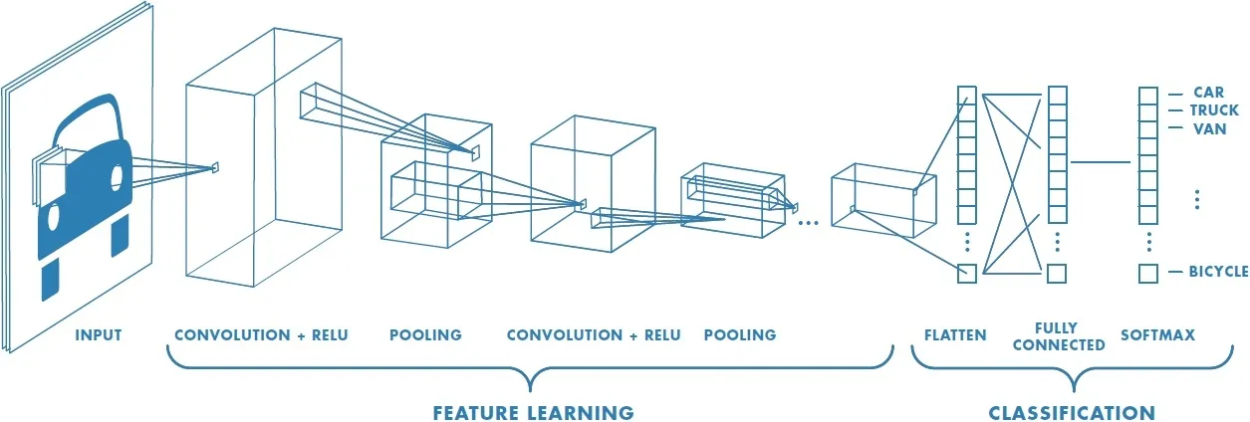
8. ábra Konvolúciós neurális hálózat
[26]
A szőlőben gépi látás implementálása olyan helyen érdemes, ahol a kamera egyszerre több növényt és képes megfigyelni. Ez úgy lehetséges, ha vagy a kamera mozog, mint egy drón vagy traktor segítségével.

Kutatás összefoglalása
Az IoT a borászatban egy rendkívül hasznos eszköz lehet, amivel képesek vagyunk ezen gyönyörű szakmát kiteljesíteni és tökéletesíteni. Ezen technológiának köszönhetően a szőlészek képesek jobb minőségű szőlőt előállítani olcsóbban. A pincékben lehetséges egy kiváló bor elkészítése, melyet tökéletes körülmények között tudunk megőrizni.
Viszont óvatosan kell ezeket az eszközöket implementálni és alkalmazni, mert rendkívül drága is lehet egy ilyen rendszer kialakítása és több helyen is belebukhatunk egy ilyen projektbe. Meg kell fontolni milyen mértékben szeretnénk ki fejleszteni egy hasonló rendszert. Rendkívül sok megoldás létezik, melyek közül a saját igényeinknek megfelelően kell választani.
A dolgozat következő részében egy a szőlészetekben használható saját prototípus kerül bemutatásra, ezzel reprezentálva a technológia lehetőségeit.

Szőlő megfigyelő prototípus

Követelmények
A prototípus elkészítése során a fő cél a dolgozat feladatkiíró lapjában lévő funkciók és tervek megvalósítása. Ezen tervek teljesítésénke folyamatát több részre kell osztani, mint a funkciók leírása, az architektúra tervek elkészítése, az implementálás, majd végül a rendszer tesztelése.
A feladat kiíró lapban megtalálható rendszer egy a szőlőben használt IoT szenzor hálózat alapjait teszi le, amelyben egy szenzor állomás adatokat gyűjtve közli az információt egy szerverrel, mely egy adatbázisban eltárolja azokat és egy felhasználói interfészen keresztül közli. Említve van még egy gépi látás alapú betegség felismerő modul is, mely különböző betegségeket felismerve közli a felhasználóval a szőlőleveleken lévő károkozókat. Minden informatikai rendszer meghatározásának, fejlesztésének első lépése a követelmények össze gyűjtése, amelyben meghatározzuk a rendszer célját és határait.

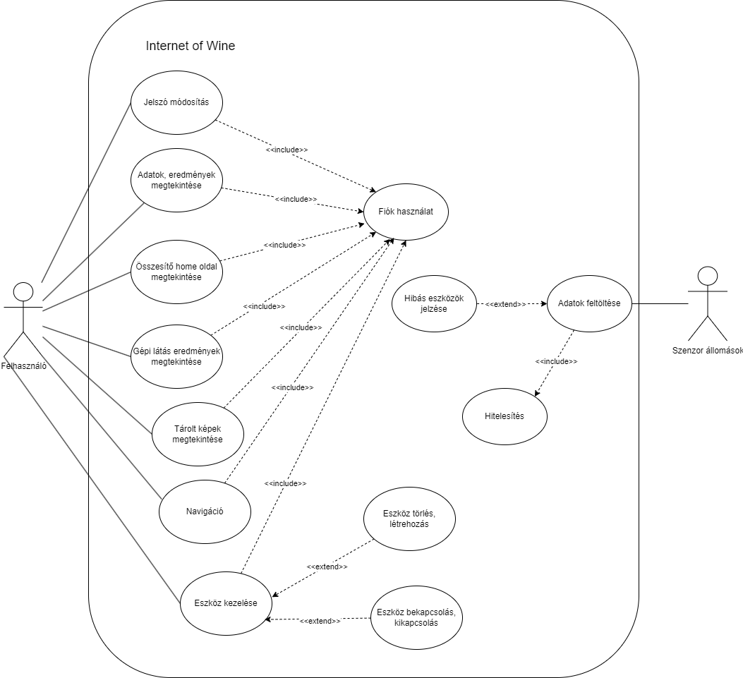
Szerver használati esetek
9. ábra Használati eset diagram
A funkcionális követelmények első lépése a használati esetek meghatározása, melyeken keresztül meghatározhatjuk, hogy a felhasználó, milyen módokon keresztül fog kommunikálni, kapcsolatba lépni a rendszerrel.
A fő használati esetek a következők:
- Adatok eredmények megtekintése
- Eszközök, szenzor állomások kezelése
- Gépi látás eredmények megtekintése
- Bejelentkezés, fiók használat
A használati esetek összegzése megtalálható az alul lévő diagrammon, amin a különböző használati esetek vannak összefoglalva a be csatlakozó aktorokkal, mint a felhasználó és az inkább technikai aktor a szenzor állomás, mely a szerver szempontjából adat feltöltéssel foglalkozik. [22. ábra]

Fiók használat
A rendszer fejlesztése során elkerülhetetlen valamilyen fiók használata, mivel, a szerver interneten elérhetőnek kell lennie, viszont itt nem csak a felhasználó lesz képes a domain felkeresésére, hanem bármilyen veszélyes tényező, így valamilyen hitelesítési folyamatot kell adnunk a felhasználónak.
Mivel a rendszer nem piacra, hanem egyedi fejlesztésre van tervezve, így a fiók kezelésre nincs különösebben szükség. Elég csak egy fiók létrehozása a rendszer indításakor és ennek a fióknak bejelentkezésének megoldása. A hagyományos fiók kezelési funkciók közül csak a jelszó módosításnak van értelme, mivel így biztonságosabbá tudja tenni a felhasználónak a rendszert, ha rendszeresen módosítja a jelszavát a felhasználói felületen belül.
Fiók kezelési követelmények:
- A szerver útvonalai a bejelentkezési oldalon kívül ne legyenek elérhetőek bejelentkezés nélkül.
- Lehetőség legyen a felhasználói felületen a jelszó módosítása.
- A rendszer létrehozásánál álljon rendelkezésre egy felhasználói fiók.

Összesítő ’home’ oldal megtekintése
A webszervernek egy köszöntő főmenüvel kell rendelkeznie, amin a felhasználó a legutóbbi helyesen mért szenzor és kép eredményeket tudja megtekinteni. Ennek az útvonalnak a célja egy visszafogott rövid köszöntése a felhasználónak. A legaktuálisabb mérések megjelenítésén kívül nincs funkciója.
Home oldal követelmények:
- A bejelentkezés után a köszöntő Home oldal nyíljon meg.
- A Home oldalon láthatók legyen a különböző adat típusokból mért legújabb adatok.
- A legutóbbi készíttet kép is látható legyen.

Navigáció
Minden webfelületen elkerülhetetlen valamilyen navigációs eszköz implementálása, mivel ez nélkül nem igazán lehetséges felhasználnak a szerver útvonalainak megtekintése. A navigációs eszközön olyan fő oldalaknak kell lennie, melyek kiinduló pontjai az adatok megtekintésének és kutatásának.
Navigáció követelmények:
- Navigációs eszköz könnyen áttekinthető és egyértelmű legyen.
- A navigációs eszközön keresztül direkt vagy indirekt elérhető legyen minden oldal a webfelületen belül.
- A navigációs eszköz navigáción kívül stílust is adjon a webszervernek.
- A navigációs eszköz minden oldalon elérhető legyen.

Adatok megtekintése
A webszerver fő funkciója a szenzor állomások által generált képek és adatok megtekintése. Mivel a rendszert alapvetően úgy kell megtervezni, hogy több szenzor állomás egyszerre mér ezért az adatokat két féle módon kell szolgáltatni a felhasználónak:
- Minden szenzorból jövő adatot egyesítve szolgáltatni, hogy egy teljes képet kapjon a felhasználó a szőlőt vagy cél terültet ért értékekről.
- Szenzorokként az adatok megtekintése, hogy lehetőség legyen egy szenzor állapotának, adat mérésének ellenőrzése.
Az összes adat megjelenítése során elkerülhetetlen valamilyen adat aggregáció, melynek köszönhetően a több szenzor közül a meghibásodott vagy félre mért adatokat tudjuk kiszűrni. Az adatok meghatározott idő közönként, valamilyen adattípustól függő módon aggregáljuk, majd a megjelenítjük egy táblázatban.
A szenzor alapú adatkiírásnak nem kell ilyen összesítő folyamat, csak meg adjuk a nyers adatokat egy szenzorhoz. Ennek köszönhetően lehetőség van a rossz, félre kalibrált szenzor kiszűrése.
Rossz adatok esetén lehetőséget kell adnunk az adattörlésre, ezt érdemes úgy megtenni, hogy a felhasználó nap szerint ki tudja törölni az adatokat, hogy ne kelljen végig kattintani egyesével adatonként a törlés gombot.
Adatok megtekintése követelmények:
- Szenzorokként mért nyers adat megtekinthető legyen.
- Egy adat típushoz tartozó adatok adattipús szerinti aggregált funkcióval, adott időközönként összesítve legyenek.
- Az aggregált értékek diagrammon legyenek ábrázolva.
- Adat típusonként a diagrammok, aggregáló módszer és az összesítési időköz állítható legyen a felhasználó által.
- Aggregáló módszerek:
  - számtani átlag: Az adat időközben mért szenzor adatok számtani átlaga.
  - medián: Az adott időközben mért sorbarendezett szenzor adatok középső értéke.
  - módusz: Az adott időközben mért letöbbet szerepelt érték vagy legtöbbet szerepelt értékeke számtani átlaga.
  - minimum: Az adott időközben mért értékek minimuma.
  - maximum: Az adott időközben mért értékek maximuma.
  - darab: Az adott időközben mért értékek darabszáma.
  - összeg: Az adott időközben mért értékek összege.
- Diagramm típusok:
  - oszlopdiagramm
  - vonaldiagramm
- Adatok törlése egyesével és többszörösen is legyen lehetséges.

Eszközök kezelése
A különböző szenzorok egy adatfeltöltési felületen, interfészen keresztül adják át az adatokat a webszervernek. A különböző szenzor állomásokat viszont valamilyen módon kezelni tudnia kell a felhasználónak, mivel az eszközök hitelesítik magukat, így a hitelesítéshez ezeket a szenzor állomásokat valamilyen hitelesítési módszerrel kell felvenni a webszerverre. Illetve az adatok beazonosításához is szükséges a szenzor állomások karbantartása.
Ha felhasználó esetleg nem akarna adatokat kapni az eszköztől lehetőséget kell adni a szenzor állomás kikapcsolására a webfelületen keresztül.
Eszköz kezelés követelmények:
- Lehetőség legyen eszközöket hozzáadni az adatbázishoz a hitelesítési információval.
- Szenzor állomás törlése legyen lehetséges.
- Szenzor állomás törlése esetén legyen ki törölve minden szenzor információ és adat is.
- Szenzor állomás be és kikapcsolható legyen a felhasználói felületen.
- Szerver egésze kompatibilis legyen több szenzor üzemeltetésével

Adat feltöltés
A szenzor állomásnak egy interfészen keresztül hitelesíti magát a webszerveren, majd feltölti a szenzor állomás adatait, a szenzorjainak az eszköz információit. Ezután adott időközönként feltölti az aktuálisan mért adatokat, készített képeket.
Az állomásnak jeleznie kell az adat feltöltés során a hibás adatokat vagy ha egy szenzor ki van kapcsolva, ezzel kiszűrve az adat egyesítés során a hibás információkat és megkönnyítve felfedést, kijavítást.
Adatfeltöltés követelmények:
- A szenzor állomásoknak hitelesíteni-e kell magát az adatfeltöltéshez, hitelesítés nélkül nem szabad tudnia adatokat feltölteni.
- A szenzor hitelesítés után feltölti a szenzor információkat.
- A szenzor adott időközönként feltölti a mért adatokat, készített képeket.
- A szenzor jelzi, ha egy szenzor ki van kapcsolva.
- A szenzor jelzi, ha egy adat hibás egy hiba üzenettel.

Gépi látás eredményének megtekintése
A képeknek és a hozzájuk tartozó gépi látás eredményeknek megtekinthetőknek kell lenniük a webszerveren keresztül. Az állomás létrehozása során a felhasználó adja meg, hogy az eszköz által elkészített képek legyenek-e kiértékelve az integrált gépi látás modellel, így kiszűrve, melyik állomások figyelik a szőlőn lévő betegségeket. A kiértékelés során a webszervernek képesnek kell lenni eldönteni, hogy a kép elég világos-e a kép feldolgozásához, hogy így kitudja kerülni a teljesen hibás eredményeket.
- Kép és gépi látás teljes eredményeinek megtekintés a webszerveren.
- Állomás létrehozásánál választási lehetőség: ki legyenek-e értékelve a képek.
- A webszervernek ellenőriznie kell, hogy a kép elég világos-e a gépi látáshoz.

Szenzor állomás
A szenzor állomás feladata valamilyen kommunikációs interfészen keresztül szenzor adatokat és képeket szolgáltatni a webszerver számára, amit a szerver feldolgoz. Érdemi adatfeldolgozással a szenzor állomásnak nem szabad foglalkozni, hanem csak a nyers adat üzenetté alakításával és továbbítással.
A kommunikáció megkezdése előtt a szenzor állomásnak hitelesíteni kell magát a szerveren megadott hitelesítési információkkal, hogy a szerverhez ne legyen minden eszköznek hozzáférése.
A szenzor állomásnak folyamatosan megfelelő időközönkét küldenie kell az adatot és fel kell ismernie, ha valamilyen mérési hiba jelentkezett a szenzorok leolvasása során, ezt a webszerver felé jelezni kell.
A webszerver által használt kommunikációs interfésznek és tápellátásnak vezetéknélkülinek kell lennie, mivel a célterületen, szőlőben lévő szenzor állomás esetén nem mindig lehetséges kábeles interfészen keresztül a kommunikáció és a tápellátás megoldása.
Szenzor állomás követelmények:
- A szenzor állomásnak adott időközönként nyers szenzor adattal ellátott üzeneteket kell küldenie a szervernek.
- A szenzor állomás nem végez érdemi adat átalakítást.
- A szenzor állomás tápellátása hálózatra csatlakozás nélkül történik.
- A szenzor állomás vezeték nélküli kommunikációs interfészen kommunikál a szerverrel.
- A szenzor kommunikáció megkezdése előtt hitelesítenie kell magát a szerveren.
- A szenzor állomásnak jeleznie kell a szerver felé a hibás adatokat.

Gépi látás
Az IoT rendszer utolsó része a gépi látás, melynek feladata a kiválasztott szenzor állomások által készített képek feldolgozása és kiértékelése.
A gépi látásnak a szőlő leveléről készült képekről kell felismerni, hogy milyen betegség található a szőlőn. Elkészítése során 3 gyakori betegségre kell alapvetően betanítani: lisztharmat, peronoszpóra és rothadás. A betegségek bővítése lehetséges, de a felsorolt 3 betegséget fel kell ismernie a rendszernek.
A gépi látásnak a szerveren automatikusan le kell futni egy bejövő kép esetén, ha szenzor állomás kép analizálásra lett beállítva és tagolódjanak el az eredmények az adatbázisba.
Ha a kép túl sötét vagy a szenzor állomás hibával adja vissza a képet akkor a kép kiértékelése ne menjen végbe.
Gépi látás követelmények:
- A gépi látásnak a szőlőlevélről kell betegségeket felismernie.
- Lisztharmatra, peronoszpórára és rothadásra be kell tanítani a modellt
- A gépi látásnak automatikusan le kell futnia bejövő kép esetén.
- Hiba esetén a képet ki kell hagyni.
- Legalább 80%-os sikerességgel kell futni.
- A gépi látásnak a szernver oldalon kell lennie.
- Több betegség esetén elég csak egyet felismerni.

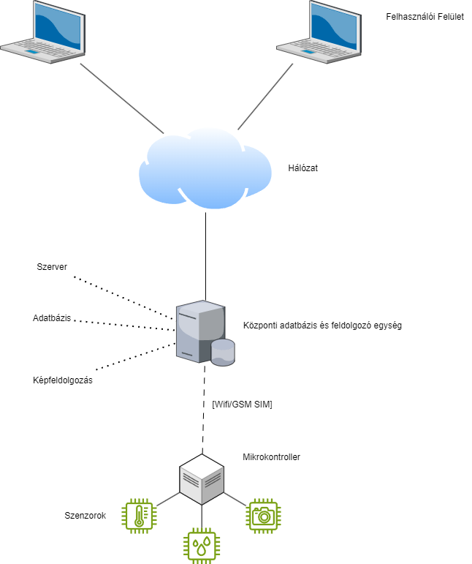
Architektúra
10. ábra Architektúra terv
A rendszer architektúra kialakításánál a cél, egy, a kutatás során már ismertetett rendszerekhez hasonló, szisztéma kialakítása, mely nem csak egy szenzor állomás üzemeltetésére és nyilvántartására képes, hanem szabadon, dinamikusan bővíthető, hisz ez egy alapköve az IoT rendszereknek.
A szenzor állomás különböző adatokat nyer ki a környezetből, mint hőmérséklet, páratartalom és UV fény intenzitás, illetve egy kamerával folyamatosan képeket készít a szőlőről. A szenzor állomás ezután wifin, az interneten keresztül kommunikálja le az adatokat a szerverrel, ami szintén a hálózaton keresztül szolgáltatja azokat a felhasználónak. [23. ábra]
A 21. ábrán látható, hogy a rendszer 4 fő részre, problémára bomlik fel:
- Adatokat feldolgozó, reprezentáló szerver
- Adatokat tároló adatbázis
- Képekről betegségeket felismerő gépi látás
- Adatok, képeket összegyűjtő szenzor állomás
Ezen részek mindegyikének megvannak a maga kihívásaik. A szenzor állomás estén egy viszonylag robosztus rendszer kialakítása szükséges mely, folyamatos kommunikációt folytat a szerverrel. A szervernek rendkívül dinamikusnak kell lennie, hogy tudjon alkalmazkodni a különböző szenzor állomásokhoz, adatokhoz, amik létrejöhetnek a jövőben. Az adatbázisnak is dinamikusnak kell lennie és minél optimálisabban kell futnia. Végül a legnagyobb kihívás a betegség felismerés, melynek folyamatosan futnia kell nem fogyasztva túlságosan a szerver erőforrásait.

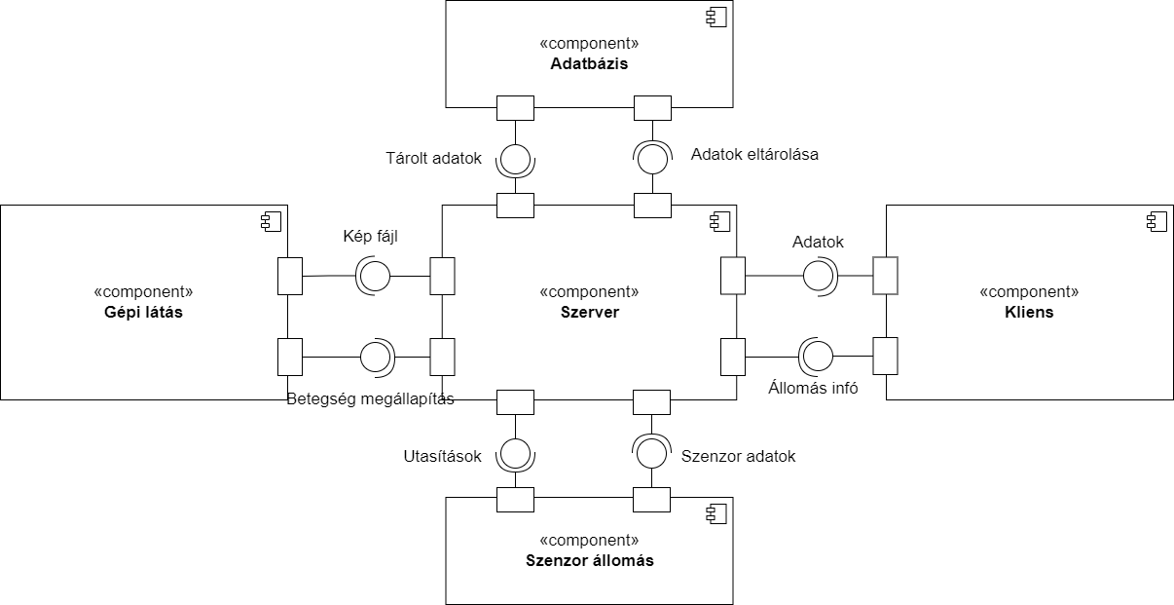
Komponensek
11. ábra Teljes komponens diagram
Mivel a prototípus a szoftveres megvalósítására koncentrál a rendszernek ezért a különböző komponensek bemutatására UML komponens diagramokat használok. Ezzel az eszközzel könnyen megmutatható, hogy a rendszer részei (<<component>>), milyen interfészeken kommunikálnak egymással és milyen eszközöket (<<artifact>>) használnak.[27]
A 24-es ábrán a teljes rendszer komponens diagramja találhat a négy komponenssel plusz a klienssel, mint eszközzel.
A szenzor állomás különböző szenzor adatokat küld a szervernek, illetve végrehajtja a különböző utasításokat, amiket a rendszertől kaphat, ezek olyan egyszerű utasítások, mint hogy ki vagy bekapcsolva legyen az állomás.
A gépi látás komponens folyamatosan kapja a levelekről készített képeket a szervertől, majd azokat kiértékeli és ezt visszaadja a szervernek, mely a szenzor adattokkal eltárolásra kerül az adatbázisban.
A kliens megemlítése is rendkívül fontos, mivel ő teszi meg az állomások regisztrációját és az adtok lékérését.
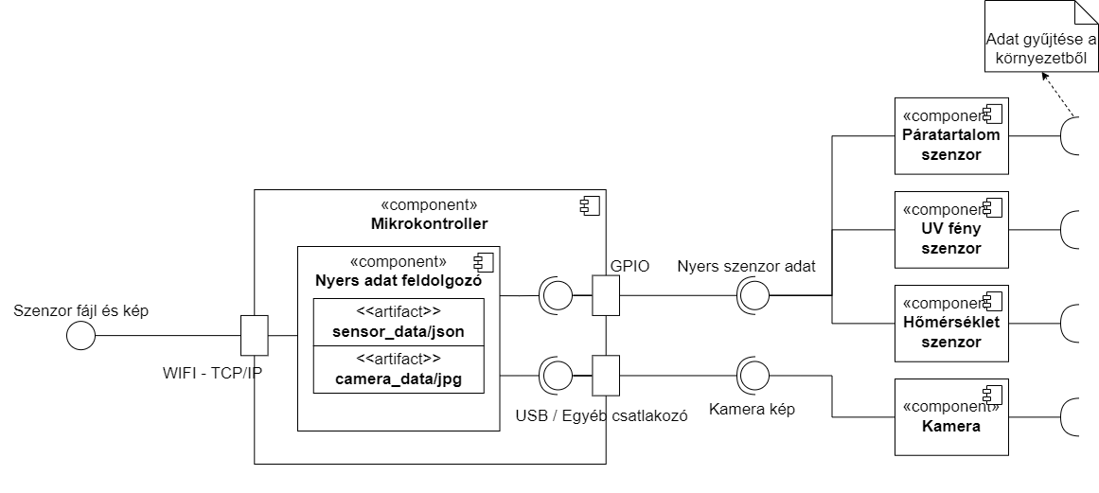
12. ábra Állomás komponens diagram
Az állomás három adatot vesz fel a környezetből: páratartalom, UV fény és hőmérséklet. A szenzorok ezeket a környezeti értékeket feszültségekké alakítják át, majd adják le a különböző interfészeken.
A mikrokontroller ki olvassa ezeket a feszültségeket, majd átalakítja az értékeket olyan formába, melyet, ha elküld a szervernek akkor az fel tudja dolgozni. Egy egyszerű struktúra a JSON, mely kompatibilis rendkívül sok szoftveres eszközzel, nyelvvel. A kamerával készített képet a mikrokontroller .jpg formátumban továbbítja a szervernek. A képet és a szenzor adatokat az állomás http protokollon keresztül kommunikálja le az interneten keresztül. [25. ábra]
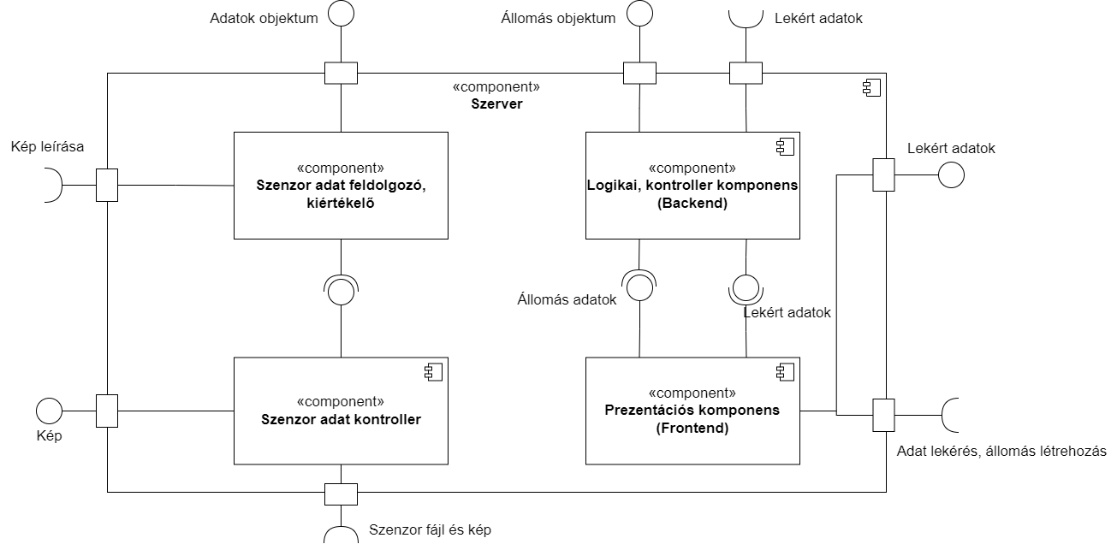
13. ábra Szerver komponens diagram
A szerver a központi eleme a rendszernek, mely adat továbbítással és reprezentálással foglalkozik, esetleges számításokat végezhet. 4 komponensre osztható fel: szenzor adat kontroller, szenzor adatfeldolgozó, logikai kontroller komponens, szakszóval ’backend’ és végül a reprezentációs komponens szakszóval ’frontend’. [26. ábra]
A szenzor adat kontroller előfeldolgozásokat végez a bejövő információval, hitelesíti a szenzor állomást és lehetővé teszi az adat feldolgozását. Tovább adja az adatokat a szenzor adat foldozónak, ami megfelelő logikát végez rajtuk és elmenti őket az adatbázisba. A képet a gépi látásnak szolgáltatja, ami, majd visszaadja azt a szenzor adatfeldolgozónak.
A ’backend’ és a ’frontend’ feladata az adatok szolgáltatása felhasználónak és az állomások elmentése az adatbázisban a hitelesítő információval együtt. A kontroller komponens útvonal irányítást, adatszolgáltatást és esetleges logikát végez. A prezentációs komponens az oldalakat szolgáltatja a felhasználónak, inputot fogad és adja tovább, illetve a kapott adatokból diagrammokat készít.
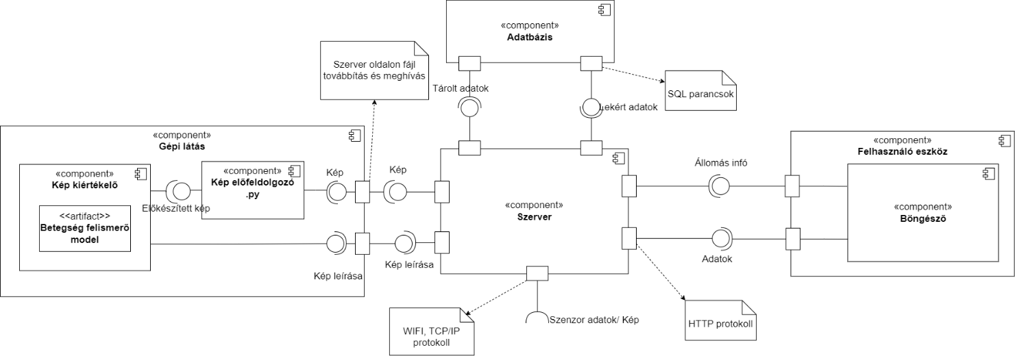
Az utolsó komponens diagramon a szerver környezete látható, milyen külön elválasztható komponensek kommunikálnak a szerverrel a szenzor állomáson kívül.
14. ábra Szerver környezet komponens diagram
Az első egyértelmű komponens a gépi látás, ami megkapja a kiválogatott képeket a szervertől és azokat dolgozza fel. Először a képek egy elő feldolgozáson mennek át, majd a kép egy betegség felismerő gépi látáson dolgozza fel őket. A kiértékelt értékeket visszaadja a szervernek.
Az adatbázisba az értékek eltárolásra kerülnek, majd SQL hívásokon keresztül, adódnak vissza a szervernek.
Komponensként fel van sorolva a felhasználó eszköze is, ami egy böngészőn keresztül jeleníti meg a megkapott adatokat a felhasználó számára.

Állomás felvétel
Az IoT rendszer dinamikus bővítése miatt rendkívül fontos, megoldani, hogy a szerver oldalon könnyen lehessen bővíteni az állomások listáját és hitelesítő információit. A kliens, szenzor állomás oldalán, így a hitelesítési adatok használhatók és elindítható a biztos kommunikáció.
Több lehetőség is van a hitelesítés megoldására én egy rendkívül egyszerű állomás név és jelszó páros kombinációval oldom meg a hitelesítést, mely során a felhasználó az állomás regisztrálása során megadja a jelszót és az állomásra vonatkozó egyedi állomás nevet, ezzel a párossal a szenzor kap egy ’tokent’, mellyel hitelesíti magát a szerveren.
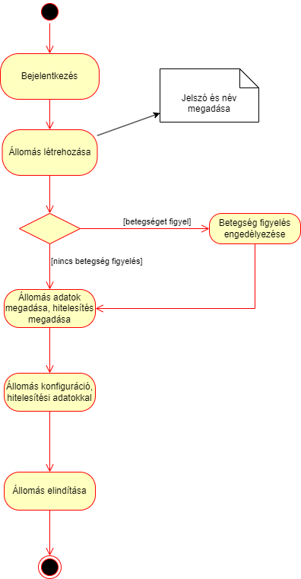
15. ábra Állomás regisztráció aktivitási diagram
Az állomás regisztrációja egy rendkívül egyszerű folyamat, ami könnyen hasonlítható egy fiók létrehozásához is akár, ahol a felhasználó a létrehozás során megadja az állomás nevét, mellyel elkülöníthető lesz a többitől és az állomás jelszavát, amivel az állomásnak lehetősége van a szerverrel való kommunikációra. Ezek mellett különböző adatokat lehet, még hozzáadni, mint a hely, ahol az állomás található, vezérlő egysége vagy az, hogy a képek, amiket a szervernek küld legyenek-e vizsgálva a betegség felismerő modell által. A hitelesítési adatokat ez után hozzá lehet adni az állomás konfigurációihoz, mellyel tud dolgozni, így az eltudja kezdeni a kommunikációt. [28. ábra]
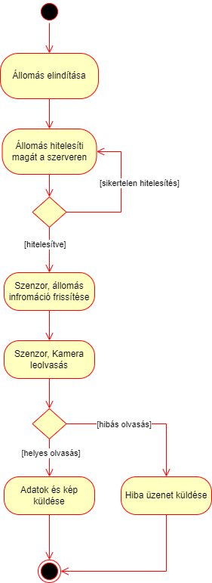
16. ábra Állomás hitelesítés és első adat küldés aktivitási diagram
A kommunikáció a hitelesítéssel kezdődik, ahol a konfigurációs fájlból az állomás kiveszi a hitelesítési adatokat és elküldi a szervernek, ezt addig próbálja, amíg a szerver engedélyt nem ad a kommunikáció megkezdésére. A szenzor állomás ezután frissíti az állomás és a szenzor adatait létrehozva az adatbázisban szerver oldalon új rekordokat, ha szükséges. Majd megkezdődhet az adat küldés, mely során hiba esetén jelzi a szenzor azt a szervernek. [29. ábra]

Adat folyam
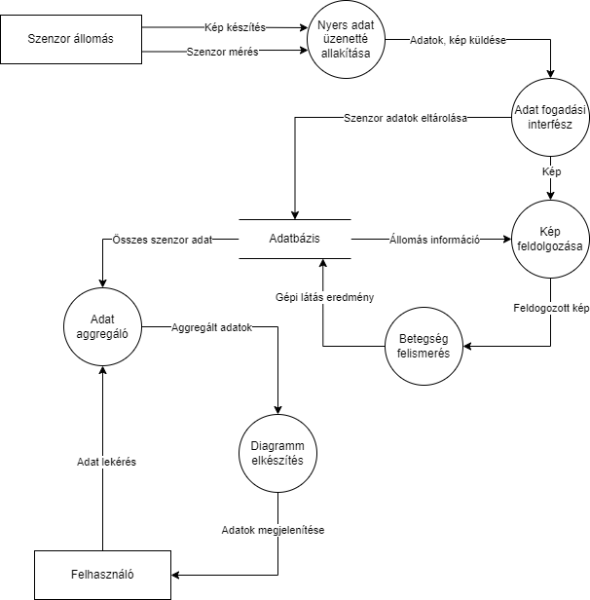
A hitelesítés és az eszközök adatainak frissítése után megkezdődik a folyamatos adat küldés, a szenzor adott frekvenciával adatokat küld a szervernek, amely feldolgozza azokat.
17. ábra Adat folyam diagram
Az adatfolyam pontos ábrázolása a fenti adatfolyam diagrammon látható. Téglalapokban vannak a külső entitások, körökben folyamatok és végül két vonal mutatja az adattároló egységeket. [25. ábra]
A nyers adat üzenetté alakítása a szenzor állomás oldalán történik, ami elküldi a http üzenetet a szervernek, az feldolgozza, eltárolva a bejövő értékeket és továbbítva a képet a képfeldolgozásra és betegség felismerésre. Adatok lekérése esetén lekért adatok valamilyen módon alapvető aggregálási folyamaton esnek át, mint összegzésen, átlagoláson vagy egyéb a követelményekben felsorolt módon, majd egy diagrammon megjelennek a felhasználó számára.

Szerver struktúra
A fejlesztett rendszer egy többrétegű webalkalmazás-architektúrát követ, mely egy konténerízált szerverarchitektúrán fut. A szerver konténerek egy izolált futtatási környezetet nyújtanak az alkalmazás számára, amely tartalmazza a webszerver futásához szükséges komponenseket
A szerver központjában egy laravel keretrendszert használó alkalmazási réteg van. Laravelnek köszönhetően a szerver nagyon könnyen strukturálható, és rendkívül sok eszközhöz fér hozzá. Ez egy PHP alapú webes keretrendszer és a modell-nézet-vezérlő struktúrát követi. A keretrendszernek köszönhetően az adatbázissal való kommunikáció rendkívül könnyen megoldható és jól kezelhetővé válnak az oldal elérések.
A http hívások feldolgozását egy Apache http szerver végzi, amely a Docker konténeren belül fut. Az adatok eltárolását végző adatbázis pedig egy MariaDB nyílt forrás kódú relációs adatbázis.
A konténerek megvalósítását a Docker platform biztosítja, amely lehetővé tesz a szerver könnyű reprodukálhatóságát különböző futtatási környezetekben és gyors szerver telepítést nyújt a fejlesztő számára. Kiváló eszköz egy prototípus fejlesztésére.
A szervernek, mint a rendszer komponensének rétegei:
- Felhasználó kliens (webböngésző)
- Apache webszerver
- PHP futtató környezet
- Laravel alkalmazás
- Adatbázis
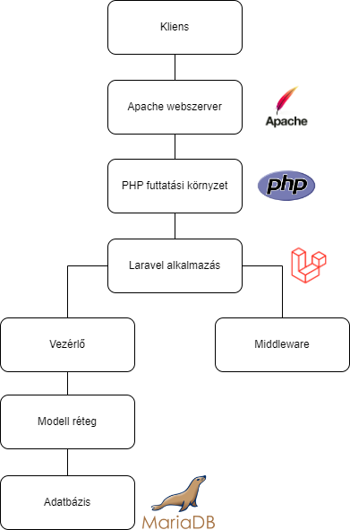
18. ábra Szerver struktúra
Ezen komponensek találhatók meg a Docker által futatott konténerekben.

Konténerek
A rendszer futtatási környezetét a Docker platform biztosítja, mely konténerek létrehozásával lehetővé teszi, hogy a szerver bármilyen futtatási környezetben azonos módon fusson le, lehetővé téve a fejlesztő számára gyorsan implementálható megoldás létrehozását.
A konténerek konfigurációja egy Dockerfile segítségével történik, mely meghatározza a szerver bulid folyamatát. Ennek a lefutásával a szerver out-of-boksz üzemeltethető.
A szerver több konténeren fut, melyek külön választják az alkalmazást, az adatbázist és az adminisztrációs eszközt. Ez lehetővé teszi a rendszer skálázhatóságát és a komponens független karbantarthatóságát.
A három fő konténer:
- Alkalmazás szerver
- Adatbázis szerver
- Adatbázis adminisztrációs felület

Alkalmazás szerver
Az alkalmazásszerver az Laravel alapú webalkalmazást és az Apache webszervert futtatja. Megvalósítva a szerver backend folyamatait, mint útvonal kiosztás ás adatok betöltése.
A konténer futtat egy python virtuális környezetet, ami lehetővé teszi a gépi látás integrálását a szerveren. A pip csomagkezelővel a konténeren lévő környezetben telepíthetők a szükséges csomagok a betegség felismerő modell futtatásához.
Az alkalmazás szerveren egy Node.js futtatási környeztet is tartalmaz, amely megvalósítja a frontend oldalon történő fejlesztést, ennek köszönhetően létrehozhatók a kapott adatokból a diagramok, ábrák is.
Alap image:
- PHP 8.3
- Beépített Apache http szerver

Adatbázis szerver
Az alkalmazás adatbázist egy külön konténerben futó MariaDB szerver valósítja meg.
Az adatbázis által eltárolt adatokat egy Docker volume-ba szükséges eltárolni, hogy az adatbázis újra indítása esetén az adatok rendelkezésre álljanak.
Alap image:
- Hivatalos MariaDB image

Adatbázis adminisztráció
Az adatbázis kezelésére szolgáló szolgáltatás egy külön konténerben helyezkedik el, melynek használatával könnyen fejleszthető és tesztelhető a webszerver. A rendszer erre a célra az Adminer alkalmazást használja.
Az Adminer egy könnyű, web alapú adatbáziskezelő rendszer, amely lehetővé teszi az adatbázis böngészését, SQL lekérdezések futtatását, táblák kezelését és adatok módosítását.
Alap image:
- Hivatalos Adminer image

Webszerver réteg
A webszerver réteg felelős a kliens által küldött http kérések fogadásáért és kérések továbbításáért a kliens felé, ez a kommunikációs interfész a Laravel alkalmazás és a felhasználó által használt eszköz között.
Ezt a szerepet a rendszerben egy Apache http szerver tölti be, mely az egyik leg elterjedtebb, nyílt forráskódú webszerver megoldás.
A webszerver konténeres környezetben fut, melyet a Docker platform biztosít.
A webszerver olyan feladatokat hajt végre, mint a http és https kérések fogadása, statikus fájlok kiszolgálása, dinamikus kérések továbbítása a PHP futtatási környezet felé, URL átirányítás és útvonal választás támogatása, naplózás és hibakezelés.
A webszerver beállítása egy VirtualHost konfigurációval történik. Ez meghatározza, hogy milyen gyökér könyvtárból (public) történjen a tartalmak ki szolgálása, naplózási és hozzáférési szabályokat tartalmaz. A gyökér könyvtár tartalmazza a laravel alkalmazás belépési pontját, amely az index.php. A kliens számára csak a gyökérkönyvtár érhető el közvetlenül, meggátolva a támadókat a szerveren lévő tartalmak közvetlen elérésétől.
A szerver külön kezeli a statikus és dinamikus tartalmakat. A statikus tartalmak, mint képek, CSS fájlok vagy JavaScript fájlok közvetlenül kerülnek továbbításra a felhasználónak. A dinamikus fájlok, mint a HTML oldalak és a JSON API válaszok dinamikusan a PHP futtatható környezeten keresztül kerülnek továbbításra.
A webszerver futtatás során napló fájlokat generál:
- ’error log’ – szerver hiba esetén
- ’access log’ – http kérések naplózása

Alkalmazás réteg
Az alkalmazási réteg feladata a felhasználó kéréseinek feldolgozása, legyen az szenzor állomás vagy ember, üzleti logika megvalósítása és válasz generálás. Ez a réteg egy PHP alapú Laravel keretrendszerre épül.
A keretrendszer rendkívül sok funkcióval rendelkezik, melyek támogatják a strukturált fejlesztést, mint útvonal választó rendszer, middleware mechanizmus, ORM alapú adatbázis kezelés, sablonmotor, migrációs rendszer.
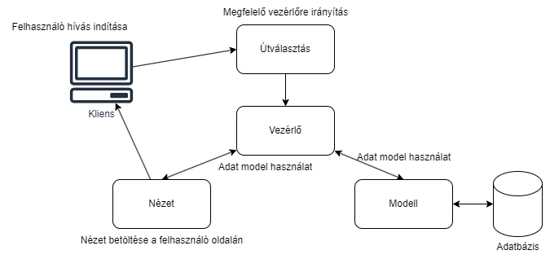
A keret rendszer MVC (Model-View-Controller) alapú struktúrát alkalmazza, ami a modell, nézet és a vezérlőnek felel meg. [27. ábra]
19. ábra Laravel struktúra
Fő lépései a következők:
- útvonal választás
- middleware réteg
- vezérlő réteg
- modell réteg
- nézet réteg
Modell
Az alkalmazás adatstruktúráját reprezentálja. Ez a réteg tart kapcsolatot az adatbázissal Eloquent ORM rendszeren keresztül, amely lehetővé teszi, hogy az adatbázis rekordjait objektumként kezeljük a php kódban.
Fő modellek:
- Állomás
- Szenzor
- Szenzor üzenet
- Kamera
- Kép
- Betegség felismerés eredmény
Nézet
A nézet réteg felelős a felhasználói felület megjelenítéséért. A Laravel Blade fájlok segítségével valósítja meg, amelynek köszönhetően dinamikus HTML generálás, sablon öröklődés és logikai szerkezetek használata lehetséges.
Vezérlő
A vezérlő réteg felelős a http kérések kezeléséért és az üzleti logika megvalósításáért. Feladatai lehetnek a kérések paramétereinek feldolgozása, input adatok validálása, modellek meghívása és válasz generálás.
Útvonal választás
Az útvonal választási réteg feladata, hogy a bejövő http kérésekhez kiossza a megfelelő php komponenseket, vezérlőket.
A szerveren két különböző URL, útvonal csoport van, melyeket Laravel segítségével teljesen eltudunk választani. Az első csoport az egyszerű webes hívások, melyekre a felhasználó, küld http kéréseket, itt olyan funkciók vannak, mint az adatok lekérdezése vagy az állomás hozzáadása az ilyen típusú kéréseknek keretkörnyezet egy [web.php] fájlt tart fenn. A második csoport a szenzor állomások által használt API hívások, ezek a [api.php] útvonal fájlban találhatók.
Middleware
A middleware réteg a Laravelben a http kérések pontosabb feldolgozásával, kiértékelésével foglalkozik. Feladatai az előtt végzi el, hogy az útvonal választás oda adná az irányítást a vezérlő komponensnek. Ennek a rétegnek a használatával tudjuk hitelesíteni a felhasználót vagy a szenzor állomásokat. Megtudjuk határozni, melyek legyenek azok az útvonalak, melyekhez a felhasználó hitelesítés nélkül is hozzá tud férni.
Szükséges middleware-ek:
- Bejelentkezett felhasználók hitelesítésének ellenőrzése.
- ’Vendég’ vagy nem bejelentkezett felhasználók átirányítása.
- Szenzor állomások hitelesítése.

Adatbázis réteg
A webszerver egy külön konténerben elhelyezett MariaDB relációs adatbázist használ adat tárolásra. Ez a MySQL fejlesztői által elindított nyíltforráskódú változata, mely rendkívül jól van optimalizálva Laravel-hez.
Az alkalmazási réteg modelleken, objektumokon keresztül kommunikál az adatbázissal, melyet ORM adatbázis kezelésnek nevezünk. Ennek köszönhetően, nem szükséges a fejlesztőnek külön SQL lekérdezéseket írnia, ezeket elvégzi a keretrendszer a háttérben.
A konfigurációnak köszönhetően Laravel eszköztárán, migrációkon keresztül van lehetőség az adatbázis struktúra kialakítására, melyek használatával létrehozhatók táblák, kapcsolatok és kondíciók.
Egy külön konténerben fut az adatbázis kezelésére használt Adminer szerver, melynek használatával lehetőség van a táblák és rekordok manuális kezelése.

Adatbázis struktúra
Laravel által kínált migrációs, adatfeltöltő ’seed’ és gyártó ’factory’ fájlok megkönnyítik az adatbázis fejlesztését.
A relációs adatbázis két fő részből épül fel:
- Laravel keretrendszer által generált táblák
- Funkcionális adat táblák
Az első csoport táblái automatikusan vannak létrehozva és a keretrendszer különböző folyamatainak kezelését végzik. Ennek konfigurációja a laravel konfigurációs fájlból (.env), terminálból és Laravel eszközök telepítésével történik.
A funkcionális adat táblák tartják fönt azokat a rekordokat, melyek a tárolni kívánt adatokat tartalmazzák, mint a szenzor információkat, adatokat és a képekhez vezető útvonalakat. Ezekhez a táblákhoz saját migrációs fájlokat kell elkészíteni.

Generált táblák
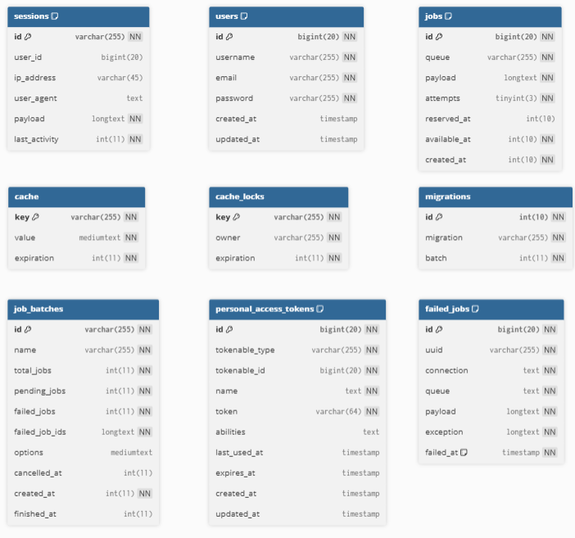
20. ábra Generált táblák adatkapcsolat diagram
Az ábrán Laravel által generált táblák találhatók. A fejlesztés során csak a ’users’, felhasználó táblát kell használni a felhasználó hitelesítésére. A többi tábla menedzselését Laravel végzi a háttérben. A keretrendszer nem használ relációkat a táblák között, ezeknek az összekötését az alkalmazási oldalon oldja meg.
session
A ’session’ tábla a felhasználó adatainak eltárolását végzi több http kérésen keresztül, így fenntartva, hogy a felhasználónak ne kelljen beírnia a felhasználó nevét és jelszavát minden egyes hívásnál.
users
A ’users’ tábla tárolja el a felhasználó adatait, melyben a hitelesítési információk vannak eltárolva, így megvalósítva, hogy a szerver tartalmához ne férjen hozzá bárki.
A táblában a felhasználónév, email és jelszó van eltárolva az utóbbi hash-elt formában. A megvalósítás során, mivel a rendszer szempontjából nem szükséges, felesleges több felhasználó ezért itt csak egy rekord van eltárolva a szerver indításánál.
jobs
A ’jobs’ tábla egy várólista a rendszer által sorba állított folyamatok számára.
cache
Az adatbázis cache meghajtó használatával a cache adatok itt tárolódnak el.
cache_locks
Atomikus zárolás a cache táblához. Megelőzi, hogy ne alakuljon ki verseny helyzet a cache erőforrásokért.
migrations
Lefutott migrációkat tartja számon, megelőzi, hogy egy migráció ne fusson le kétszer.
jobs_batches
Metaadatakat tartalmaz a folyamat csomagokról.
personal_access_tokens
Az API tokenek eltárolására használt tábla. Az állomások hitelesítésénél van használva. Laravel ’sanctum’ eszköze használja, mely megkönnyíti az API azonosítás megvalósítását.
failed_jobs
Ez a tábla azokat a folyamatokat tárolja el, melyek megszakadtak vagy sikertelenül futottak le.

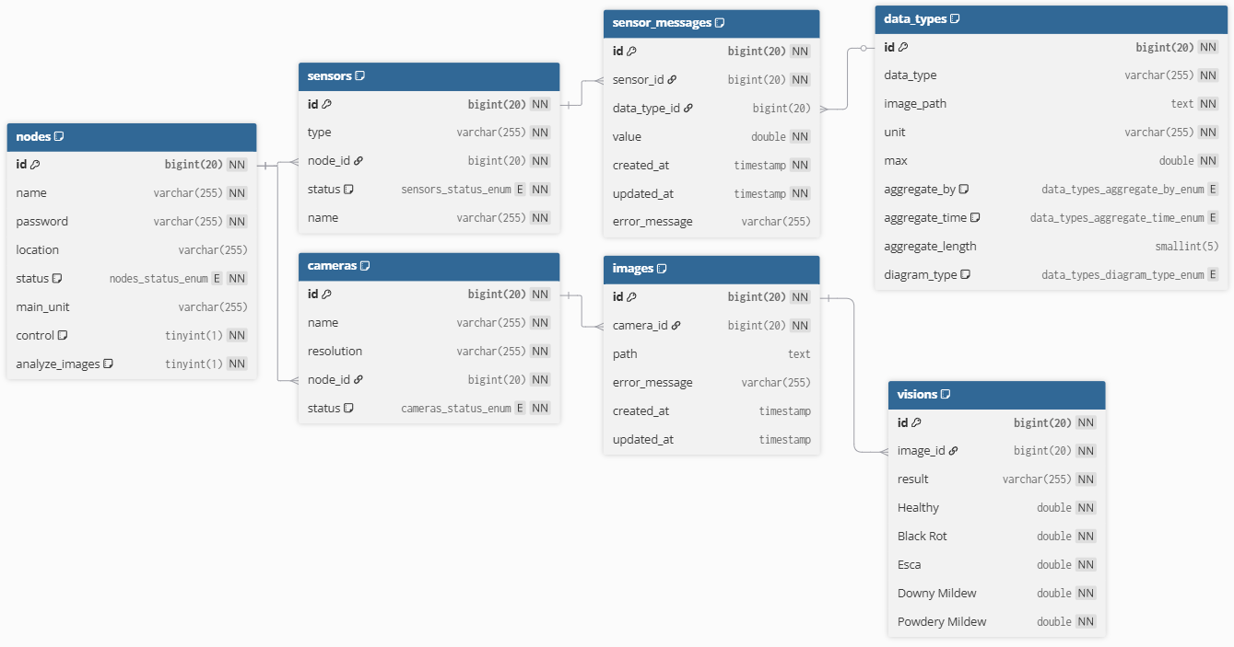
Funkcionális adat táblák
21. ábra Funkcionális táblák adatkapcsolat diagram
nodes
Állomások hitelesítési és leíró információinak eltárolása. Rekordot a felhasználó hozza létre.
- ’id’: Azonosító kulcs.
- ’name’: Állomás neve. Egyedi érték. Hitelesítésre használt.
- ’password’: Állomás jelszó. Hash-elt formában van eltárolva. Hitelesítésre használt.
- ’location’: Állomás fizikai helye.
- ’status’: Állomás státusza. Enum érték: ’Online’, ’Offline’, ’Faulty’, ’In Development’
- ’main_unit’: Állomás vezérlő egysége.
- ’control’: Állomás vezérlésére használt kapcsoló. Ha be van kapcsolva küld adatokat, ha nem akkor nem.
- ’analyze_images’: Állomás képek analizálására használt kapcsoló.
sensors
Szenzorokat eltároló tábla. Rekordot az állomás hitelesítés során hozza létre.
- ’id’: Azonosító kulcs.
- ’type’: Szenzor típus (például: hőmérséklet).
- ’node_id’: Kapcsolat az állomás táblához.
- ’status’: Szenzor státusza. Enum érték: ’Online’, ’Offline’
- ’name’: Szenzor neve.
A ’node_id’ és a ’name’ mezők együtt egyediek.
sensor_messages
Szenzor üzenetek eltároló tábla. Rekordot a bejövő API hívás hozza létre.
- ’id’: Azonosító kulcs.
- ’sensor_id’: Kapcsolat a szenzor táblához.
- ’data_type_id’: Kapcsolat az adat típus táblához.
- ’value’: A mért érték.
- ’created_at’: Létrehozás időpontja.
- ’updated_at’: Módosítás időpontja.
- ’error_message’: Hiba üzenet.
data_types
Adat típusokat eltároló tábla. Szenzor adatok összesítésére használatos. Rekordot a bejövő API hívás hozza létre, ha szükséges.
- ’id’: Azonosító kulcs.
- ’data_type’: Adat típus (például: hőmérséklet). Egyedi érték.
- ’image_path’: Az adat típus grafikai reprezentálásához használt kép útvonala.
- ’unit’: Mértékegység (például ’mm’).
- ’max’: Az adat típus maximum értéke.
- ’aggregate_by’: Több szenzor üzenet összesítésére használt módszer. Enum érték, az értékek a követelményekben felsorolt függvényeket követik.
- ’aggregate_time’: Megadja, hogy órákra, napra, hónapokra vagy évekre osztva legyenek-e az értékek összesítve. Enum érték.
- ’aggregate_length’: Az idő hossz, amibe a szenzor adatokat akarjuk összesítve.
- ’diagram_type’: A diagram típus, amit létre akarunk hozni. Enum érték: ’line’, ’bar’.
cameras
Az állomások kameráit eltároló tábla. Az állomás hozza létre hitelesítés során.
- ’id’: Azonosító kulcs.
- ’name’: Kamera neve. Egyedi érték.
- ’resolution’: Bejövő kép felbontása.
- ’node_id’: Állomás táblához kapcsolat.
- ’status’: Kamera státusza. Enum érték: ’Online’, ’Offline’.
images
Eltárolt képek útvonalait tartalmazó tábla. Rekord API hívás során jön létre.
- ’id’: Azonosító kulcs.
- ’camera_id’: Kamera táblához kapcsolat.
- ’path’: Útvonal a képhez.
- ’error_message’: Hiba üzenet.
- ’created_at’: Létrehozás időpontja.
- ’updated_at’: Módosítás időpontja.
visions
Gépi látás eredményeit eltároló tábla betegségekre leosztva. Rekord API hívás után automatikusan jön létre.
- ’id’: Azonosító kulcs.
- ’image_id’: Kép táblához kapcsolat.
- ’result’: Kapott eredmény. Nem csak betegség lehet rossz lefutás esetén.
- *betegség*: A maradék mezők a betegségek. Ezeknek a valószínűségei vannak eltárolva.

Szenzor állomás struktúra

Vezérlő
A szenzor állomás központi eleme a Raspberry Pi Model B egy kártyás számítógép. Ez az eszköz végzi a szenzorok adatainak gyűjtését, az adatok feldolgozását, valamint a kommunikációt a központi rendszerrel.
A Raspberry egy Linux alapú operációs rendszert futtat., ami lehetővé teszi a szenzorok kezelését, valamint a hálózati kommunikáció megvalósítását. Az eszköz GPIO interfészen keresztül csatlakozik a szenzorokhoz, valamint rendelkezik beépített vezeték nélküli hálózati interfésszel is.
Fő feladatok:
- Szenzor adatok rendszeres kiolvasása
- Adatok előfeldolgozása
- Képfelvétel készítése
- Adatok továbbítása a szerver felé

Szenzorok
Az állomás több környezeti paraméter mérésére alkalmas szenzorokkal rendelkezik.
A hőmérséklet és relatív páratartalom mérésére egy DHT11 digitális szenzor kerül alkalmazásra. Ez a szenzor egyetlen digitális adatvonalon keresztül kommunikál a vezérlővel és egyszerre szolgáltat hőmérséklet és páratartalom értékeket.
Az UV fény intenzitásának mérésére egy GUVAS12SD UV szenzor kerül alkalmazásra. Mivel a Raspberry Pi nem rendelkezik natív analóg bemenettel ezért a szenzor jelét egy ADS1115 analóg-digitális átalakító segítségével kell kiolvasni.
Az ADS1115 egy nagy felbontású (16 bites) ADC, amely I²C kommunikációs buszon keresztül csatlakozik a Raspberry Pi-hez. Ez lehetővé teszi a szenzoradatok pontos digitalizálását és feldolgozását.

Kamera
A szenzor állomás kameramodullal is rendelkezik, amely vizuális információkat gyűjt a betegség felismerés számára. A rendszerbeb egy Raspberry Pi Camera Modul kerül alkalmazásra.
A kamera a Raspberry Pi dedikált CSI (Camera Serial Interface) csatlakozón keresztül kapcsolódik az eszközhöz egy szalag kábel segítségéve. Ez a csatlakozási mód nagy sebességű adatátvitelt biztosít.

Kommunikáció
Az állomás a központi szerverrel vezeték nélküli hálózaton keresztül kommunikál. A kommunikáció a Raspberry Pi beépített Wifi interfészén keresztül valósul meg
Az adat átvitel http protokoll segítségével jön létre meg. A szenzor állomás meghatározott időközönként http kéréseket küld a szerver felé, amelyek az azonosító token mellett tartalmazzák a szenzor adatokat, valamint a képeket is.

Betegség felismerés

Osztályozási modell
A rendszerben alkalmazott megoldás egy képfeldolgozáson alapuló osztályozási modell, amely a szőlő leveléről készült képek alapján képes azonosítani bizonyos betegségek jelenlétét. A modell fejlesztés és futtatása során Ultralytics YOLO keretrendszer kerül alkalmazásra, amely a mélytanulási modellek hatékony tanítását és futtatását teszi lehetővé.
Az osztályozási feladat során a modell egy képet kap bemenetként, majd meghatározza, hogy a képen látható növény egészséges-e vagy valamely betanított betegség jelentkezik-e. A neurális hálózat megtanulja felismerni a betegségekre jellemző vizuális mintázatot, mint elszíneződések, deformációk vagy penész megjelenése.
A modell tanításához az Ultralytics YOLO keretrendszer kerül felhasználásra. Ez a keretrendszer széles körben alkalmazott mélytanulási eszköz, mely támogatja osztályozási, szegmentációs és detektálási modellek elkészítését.
A tanítás során a modell besorolt képeken keresztül tanulja meg a betegségek vizuális jellemzőit beállítva saját súlyait, majd ezeket alkalmazza az osztályozni kívánt képre.

Cél betegségek
A kiválasztott betegségek rendelkeznek olyan elváltozásokkal, mely vizuálisan jól azonosíthatók a leveleken vagy a növény felszínén.
Betegség | Jellegzetes ismertető jel | Kép
Fekete rothadás | Jellegzetesége a megjelenő perzselés szerű foltok | 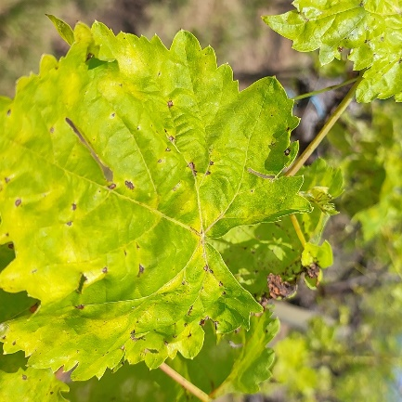
Peronoszpóra | Jellegzetessége a sárguló, kókadó levelek, gyors levél száradáshoz vezet | 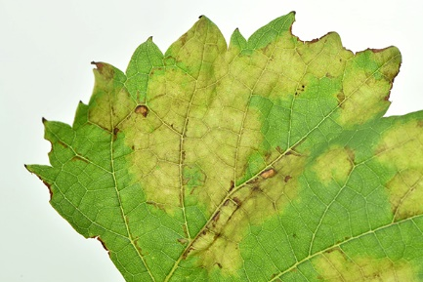
Esca | Jellegzetessége a tigriscsíkos elszíneződés és a hajtások hirtelen hervadása | 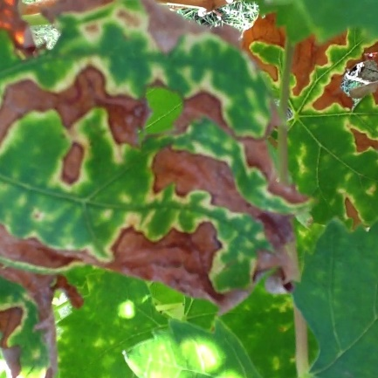
Lisztharmat | Jellegzetessége a fehér „lisztes” bevonat a leveleken. | 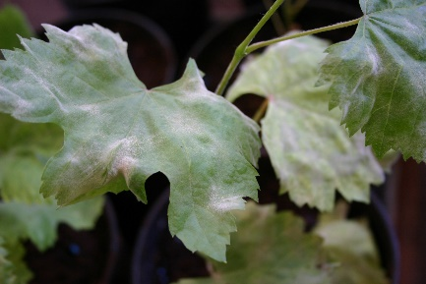
4. táblázat Célbetegségek
A táblázatban megtalálható betegségeknek megvannak a maguk jellegzetes mintázataik, melyeknek felismerésére van betanítva az osztályozási modell. A táblázatban szereplő képek a tanítási adatok közül lettek kiválasztva.
A cél betegségek kiválasztásakor fontos szempont volt a betegség elterjedése Magyarországon, a megkülönböztethetőség és az elegendő rendelkezésre álló tanítási adat.

Használt adatbázisok
A gépi tanulási modellek hatékony működéséhez elkerülhetetlen a megfelelő adatbázis használata. Ezen modell tanításához nyilvánosan elérhető szőlőbetegség adatbázisok kerültek felhasználásra.
A modell tanítására 3 adatbázis lett összesítve, melyekben kiválogatva és feldolgozva lettek a kép adatok. Az adatbázisok mindegyike a CC BY 4.0 licensz alatt elérhető.
’An image dataset for IDADP-grape disease identification’ adatok[28]:
- Szerzők: Yuan Yuan; Lei Chen
- Hivatkozás: https://www.scidb.cn/en/detail?dataSetId=76b39c9c435d4035b5076412c2ddcb61
- Osztályok: fekete rothadás, szürke penész, lisztharmat, mozaikvírus, savanyú rothadás, peronoszpóra, fekete penész
- Saját módosítások: A használt címkék lefordításra kerültek és a nem felsorolt, elemzett betegségek törlésre kerültek. Csak a levelet ábrázoló képek lettek megtartva.
’GVLiD’ adatok[29]:
- Szerzők: Anisa ShikalgarAyush Savalkar, Avishkar Bhasme, Snehal Chavan, Vaishnavi Nikam
- Hivatkozás: https://data.mendeley.com/datasets/wkymf8bhcg/3
- Osztályok: egészséges, fekete rothadás, esca, levélfoltosság
- Saját módosítások: A levélfoltosság osztály törlésre került és a képek átméretezve lettek 600x400 felbontásra, hogy a felbontás ne zavarjon be a tanításnál.
’ Downy Mildew and Powdery Mildew Symptoms’ adatok[30]:
- Szerzők: Luca Ghiani, Salvatorica Serra, Alberto Sassu, Alessandro Deidda, Antonio Deidda, Filippo Gambella
- Hivatkozás: https://data.mendeley.com/datasets/5c8h6sh495/1
- Osztályok: peronoszpóra, lisztharmat
- Saját munka: Adatok kiválogatása. 600x400 felbontásra váltás. Címke fájlok alapján adatok kiválasztásra kerültek.

Integráció
A betegség felismerő modell a szerveroldalon van integrálva. A modell tanítása után exportálásra kerül ONNX formátumban, amely egy platformfüggetlen neurális hálózat formátum, nem szükséges a teljes tanítási környezet a futtatáshoz.
A modell futtatása a Symfony komponensinek felhasználásával történik. Ez az eszköz lehetővé teszi a külső folyamatok kezelését, a python script futtatását, mely végrehajtja a felismerést. A python futtatási környezet egy virtuális környezetben fut.
A visszakapott eredményt a Laravel kontroller eltárolja az adatbázisba.
Folyamat lépésről lépésre:
- A szenzor állomás képet készít a levélről.
- A kép http kérésen keresztül feltöltésre kerül a szerverre.
- A szerver eltárolja a képet.
- A szerver meghívja a python scriptet.
- Lefut az ONNX modell.
- Eredményt megkapja a Laravel és eltárolásra kerül.

Implementáció

Szerver

Konfiguráció
docker-compose.yml
Ez a fájl határozza meg a Docker konténerek kapcsolatait, hálózati és tárolási konfigurációit. Megtalálható a projekten belül a [.docker] mappában. Tartalmazza a konténerke neveit, elérési portjait, milyen image-eken alapszanak és egyéb környezeti beállításokat.
Réteg | Konténer név | Elérési portok | image | Kötetek
Alkalmazás | iow-server | 29083:80  5173:5173 | Egyedi, Dockerfile alapján | "..:/var/www/"
Adatbázis | iow-db | 3306:3306 | mariadb:latest | iow-db:/var/lib/mysql  meghajtó: local
Adatbázis kezelő | iow-adminer-local | 29082:8080 | adminer | -
5. táblázat Vezérlők az 'auth' middleware alatt
6. táblázat docker-compose.yml tartalma
Dockerfile
Az alklamazás konténer image-e egy egyedi Dockerfile alapján készül el, ennek az alapja egy PHP 8.3 Apache image, amelyre további komponensek kerülnek telepítésre. A build folyamat során a szükséges Linux csomagok, PHP kiegészítések, Node.js, Composer és az Apache konfiguráció telepítésre kerül.
Ezek mellett egy python virtuális környezet is telepítésre kerül csomagokkal együtt, amelynek köszönhetően a betegség felismerő modell is futtatható. Szükséges pip csomagok [1. Kód]:
- onnxruntime: onnx modell futtató könyvtár
- numpy: adat kezelő csomag
- opencv-python: kép elő feldolgozása
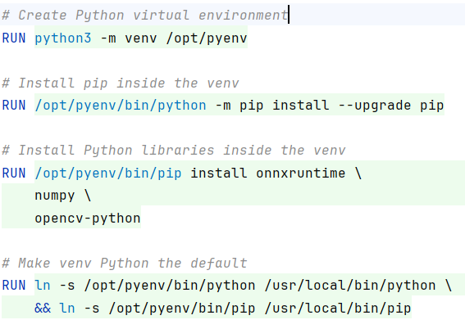
1. Kód Dockerfile python virtuális környezet (Forrás: saját)
apache.conf
Az apache.conf fájl meghatároz az Apache webszerver gyökérkönyvtárát, amelyben megtalálható az alkalmazás belépési pontja. Így a virtuális szerver 80-as portjára érkező hívásokat továbbítani tudja az alkalmazásnak. Ezek mellett ’error’ és ’access’ naplózás is be van állítva.
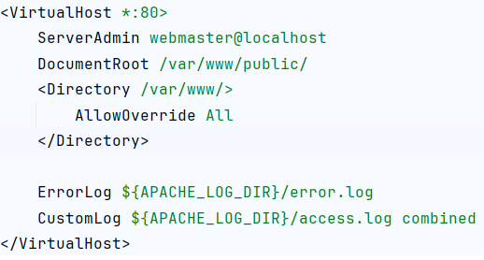
2. Kód apache.conf fájl tartalma (Forrás: saját)
.env
Laravel alkalmazás környezeti konfigurációját a [.env] fájl tartalmazza. Ennek segítségével állítható be az alkalmazás adatbázishoz való hozzáférése. Itt van beállítva, hogy a session, cache és queue az adatbázisban legyenek eltárolva. Ezeken túl egyéb folyamat kezelési információk vannak beállítva.

Útvonalak és middlewarek
Az útvonalak a routes/api.php és a routes/web.php fájlokban kerültek definiálásra. A két fájl eltérő célt szolgál az API útvonalak a szenzor állomások és a szerver közötti útvonalakat biztosítják, még a webes útvonalak a felhasználót szolgálják ki.
Végpont | Middleware | Metódus | Funkció
/api/nodeLogin | - | POST | Szenzor állomás hitelesítése, azonosítása
/api/sendData | auth:sanctum | POST | Szenzor adatok küldése.
/api/updateNode | auth:sanctum | POST | Állomás információk frissítése
/api/updateSensors | auth:sanctum | POST | Szenzor adatok frissítése
/api/sendImage | auth:sanctum | POST | Kamera kép elküldése a szervernek.
/api/updateCameras | auth:sanctum | POST | Kamera információk frissítése.
7. táblázat API útvonalak (Forrás: Saját)
Az állomás hitelesítő útvonalon kívül a többi útvonal a Laravel Sanctum token alapú hitelesítési mechanizmusával van védve. Ennek segítségével csak a hitelesített eszköz képes a kommunikációra a szerverrel. Az válaszok kiszolgálását és a kérések feldolgozását az ApiController végzi.
Az adminisztrációs felület kezelésére szolgáló útvonalak két middleware alá vannak csoportosítva: ’guest’, ’auth’. Ezek a be nem jelentkezett felhasználókat és a bejelentkezetett felhasználókat szolgálják ki.
Be nem jelentkezett felhasználókat automatikusan a szerver átirányítja egy bejelentkezési felületre, ahol az e-mail cím és jelszó megadásával férnek hozzá a többi végponthoz. A bejelentkezési végpontok a következők: GET/login, POST/login, melyek a bejelentkezési felületek megnyitására és a bejelentkezési adatok feltöltésére használatosak ezt az AuthController kezeli.
A bejelentkezés után a session-ben eltárolódnak a bejelentkezési adatok és az ’auth’ middleware hozzáférést ad a többi végponthoz. Vezérlők szerint az útvonalak csoportosítva a következők:
Vezérlő | Kiszolgált útvonalak | Funkció
NodesController | /nodes…, /changeControl | Állomások létrehozása, kezelése, törlése, be és kikapcsolása
SensorController | /sensor/{id}, /deleteSensorMessage/{id} | Szenzor adatok és a szenzorhoz tartozó adatok lekérése, törlése.
CameraController | /camera/{id} | Camera adatok lekérése.
ImageController | /camera-image/{path}, /images, /images/{image}/vision, /images/{image} | Kép adatok betöltése, törlése és betegség felismerés eredmények megtekintése.
DataController | /data, /data/destroy, /data/{data_type}, data/chart-settings/{data_type} | Összesített adatok betöltése, diagramon megjelenítése, tömeges adat törlés.
AuthController | /change-password (GET/POST) | Jelszó módosítása.
HomeController | / | Főoldal megjelenítése.
8. táblázat Vezérlők az 'auth' middleware alatt
Az egyetlen útvonal, amely nem tartozik middleware alá a /logout, mely a kijelentkezésért felel, amelyet a felhasználó a navigációs felületen tud megtenni, ezt az AuthController végzi.

Kontrollerek példák

Nézetek és frontend

API hívások

Állomás

Fizikai felépítés

Beágyazott kód

Szenzorok

Raspberry kamera

Üzenet küldés

Gépi látás

Tanítás

Modellek

Integráció

Irodalomjegyzék

[A felhasznált szakirodalom megadása]

[A szerzők nevét mindenütt “Családnév, X.” formában kell megadni, ahol X. a szerző keresztnevének (keresztneveinek) kezdőbetűje. Magyar cikk esetén a vessző a családnév és a keresztnév kezdőbetűje közt elhagyható. Ha az egyértelműség megkívánja, a keresztnév kiírható teljesen is.
A dolgozat szerzője szabadon választhat, az A vagy a B típust használja.]

[A-típus:
A cikkekre való hivatkozás egy []-be írt sorszámmal történik. A sorszámozást folytonosan kell megtenni, a sorba rendezés alapja az első szerző családneve.]

[1] Szerző1 (, Szerző2 ...): Cikk címe
Folyóirat neve, sorszám, kezdőoldal-végoldal, év.
[2] Szerző1 (, Szerző2 ...): Konferencia-kiadvány-beli cikk címe
„Konferenciakiadvány:” Konferencia neve, hely, kezdőoldal-végoldal, év.
[3] Szerző1 (, Szerző2 ...): Könyvcím
„Könyv:” Kiadó, hely, oldalszám, év.
[4] Szerző1 (, Szerző2 ...): Kutatási jelentés címe (csak publikus elérhető jelentés!)
„Kutatási jelentés”: Kutatási projekt neve, intézet, oldal, év.
[5] Szerző: Disszertáció címe
„PhD/kandidátusi/stb. disszertáció”: Egyetem, kar neve, év.
[6] Internetes oldal elnevezése:
URL, letöltés ideje (csak konkrét dokumentumra mutató URL adható meg!)

[B-típus:
A hivatkozás a szerzők családi nevéből és a kiadás évéből képezett azonosítóval történik. Kettőnél több szerző esetén az „et.al.” rövidítés használható. Pl. „[Vijayasundaram, 1986.]”, „[Meister and Sonar, 1998.]”, „[Felcman et.al., 1994.]”
Abban a ritka esetben, amikor több cikknek is azonos azonosító jutna (megegyeznek a szerzők és a kiadás éve) az év után az „a”, „b”, „c”, stb. betűk csatolandók, pl. „[Stone and Norman, 1993a.]”.
A sorba rendezés alapja a szerzők családneve, végül az év.
Ezt leszámítva a formátum ugyanaz, mint az A-típus esetén, de ekkor a hivatkozási sorszám lehagyható.]

Mellékletek
[A dolgozat mellékletei, ha vannak]

